Strategia Rozwoju Gminy Zaniemyśl 2030+

Spis treści
I. Wstęp 3
II. Metodyka opracowania 3
III. Wnioski z przeprowadzonej diagnozy dotyczącej sytuacji społeczno-gospodarczej 3
IV. Analiza SWOT – kluczowe potencjały, problemy i wyzwania rozwojowe gminy 10
V. Wizja i misja rozwoju do roku 2030 16
VI. Priorytety i cele strategiczne rozwoju 17
VII. Kierunki działań podejmowanych dla osiągnięcia celów strategicznych 18
VIII. Oczekiwane rezultaty planowanych działań oraz wskaźniki ich osiągnięcia 20
IX. Model struktury funkcjonalno-przestrzennej 29
X. Ustalenia i rekomendacje w zakresie kształtowania i prowadzenia polityki przestrzennej 34
XI. Zakres planowanych działań w odniesieniu do obszaru strategicznej interwencji określonego w strategii rozwoju województwa 35
XII. Zakres planowanych działań w odniesieniu do obszaru strategicznej interwencji kluczowych dla gminy 38
XIII. System realizacji strategii, w tym wytyczne do sporządzania dokumentów wykonawczych 40
XIV. Ramy finansowe i źródła finansowania 48
XV. Ocena spójności z lokalnymi, regionalnymi i krajowymi dokumentami strategicznymi 52
Spisy 63

- Wstęp

- Metodyka opracowania
Podstawą opracowania Strategii Rozwoju Gminy Zaniemyśl 2030+ są zapisy art. 10e-g ustawy z dnia 8 marca 1990 r. o samorządzie gminnym (Dz.U. z 2022 r. poz. 559 ze zm.) oraz art. 9 pkt 5 i art. 10a ust. 1 ustawy z dnia 6 grudnia 2006 r. o zasadach prowadzenia polityki rozwoju (Dz.U. z 2021 r. poz. 1057 ze zm.). Metodyka sporządzania Strategii została zasadniczo oparta na poradniku „Strategia rozwoju gminy. Poradnik praktyczny”, opracowanym w Ministerstwie Funduszy i Polityki Regionalnej w 2021 r.
- Wnioski z przeprowadzonej diagnozy dotyczącej sytuacji społeczno-gospodarczej
Dobra diagnoza strategiczna jest nie tylko wstępem, ale podstawą całej strategii rozwoju. Powinna doprowadzić do wypracowania najodpowiedniejszej wizji rozwoju gminy, ustalenia adekwatnych priorytetów i wskaźników. Diagnoza dla gminy Zaniemyśl została odniesiona nie tylko do gminy w granicach administracyjnych, ale także dla bliższego i dalszego otoczenia, w tym do grupy porównawczej gminy, i oparta na danych Głównego Urzędu Statystycznego, Związku Miast Polskich oraz informacji pozyskanych z Urzędu Gminy Zaniemyśl. W przypadku stosowania gotowych zestawień i grafik z Monitora Rozwoju Lokalnego pojęcie grupy porównawczej (GP) obejmuje całą zbiorowość gmin o funkcjach pozarolniczych (grupa G4_GW), liczącą 130 gmin wiejskich z terenu całego kraju. Do bezpośrednich porównań, po konsultacjach z administracją samorządową, wybrano gminy o przeważających funkcjach turystycznych:
• Gołuchów z pow. pleszewskiego,
• Powidz z pow. słupeckiego,
• Przemęt z pow. wolsztyńskiego.
W opracowaniu wykorzystano także informacje pozyskane w trakcie badania ankietowego z mieszkańcami, z młodzieżą oraz przedsiębiorcami, z wywiadu grupowego z lokalnymi liderami społecznymi oraz z liderami instytucji publicznych.
Dane statystyczne dotyczą roku 2021 (2020 r. dla zestawień z gminami o przeważającej funkcji turystycznej: Gołuchów, Powidz, Przemęt).
Zapisy diagnozy zostały odniesione do kluczowych sfer rozwoju lokalnego.
Wnioski z diagnozy można podzielić na:
Ogólne:
- Gmina Zaniemyśl położona jest w zachodniej części powiatu średzkiego, w odległości 11 km od Środy Wlkp. i 35 km od Poznania, na skraju Poznańskiego Obszaru Metropolitalnego – określonego w Strategii rozwoju województwa wielkopolskiego do roku 2030 oraz Planie Zagospodarowania Przestrzennego Województwa Wielkopolskiego. Wielkopolska 2020+.
- Zaniemyśl jest gminą wiejską zajmującą obszar 106,8 km², zamieszkiwaną przez 6 788 osób. Gęstość zaludnienia wynosi więc 65 osób na km² i jest znacznie mniejsza aniżeli analogiczny wskaźnik w województwie (117) i w kraju (122). Największą miejscowością jest siedziba gminy, licząca 2 533 mieszkańców. Liczne linie komunikacji autobusowej wiążą gminę z sąsiednimi miastami – Środą Wielkopolską, Śremem, Kórnikiem oraz z Poznaniem.
- Gminę Zaniemyśl charakteryzuje bogate i dobrze udokumentowane dziedzictwo historyczno-kulturowe. Teren obfituje w zabytki i dobra kultury materialnej i niematerialnej. Wyjątkową postacią związaną z Zaniemyślem jest romantyczny bohater, hrabia Edward Raczyński.
- Triada skojarzeń jezioro – Wyspa - Edward Raczyński jawi się na podstawie przeprowadzonych wywiadów zarówno z liderami lokalnej społeczności, jak i gośćmi odwiedzającymi gminę, jako motyw przewodni, najsilniejsza marka, znak rozpoznawczy Zaniemyśla i całej ziemi zaniemyskiej.
- Atrakcją turystyczną jest funkcjonująca od 1910 r. na trasie ze Środy Wlkp. do Zaniemyśla kolejka wąskotorowa, kursująca w letnie weekendy i ciesząca się dużą popularnością.
- Potencjał na pakiet turystyczny stanowią: wyposażone w infrastrukturę turystyczną, pobytową Jezioro Raczyńskie, tradycje wypoczynku w gminie, Wyspa Edwarda i sama postać hrabiego Edwarda Raczyńskiego, do tego kolejka średzka, okoliczna przyroda, miejscowe zabytki i bliskość do Kórnika, Rogalina czy Poznania. Istnieje jednak potrzeba wyeksponowania i poprawy stanu niektórych obiektów, oraz lepszej integracji całości.
Zdjęcie 1. Panorama Zaniemyśla z Jeziorem Raczyńskim i Wyspą Edwarda.
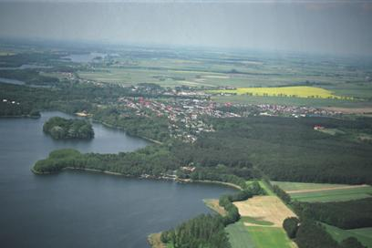
Źródło: https://www.zaniemysl.pl/asp/pl_start.asp?typ=14&sub=251&menu=41&strona=1/ [dostęp: 22.02.2022].
Sytuacja społeczna:
- Gmina odznacza się stabilną sytuacją demograficzną, zwłaszcza w zakresie ruchu ludności. Do 2019 r. notowano przyrost naturalny, stale utrzymuje się dodatnie saldo migracji, więc liczba ludności stopniowo wzrasta (o 3% w latach 2016-2021). Ludność gminy jest relatywnie młoda – liczba osób w wieku przedprodukcyjnym (20,7%) wciąż przekracza liczbę mieszkańców w wieku poprodukcyjnym (18,6%).
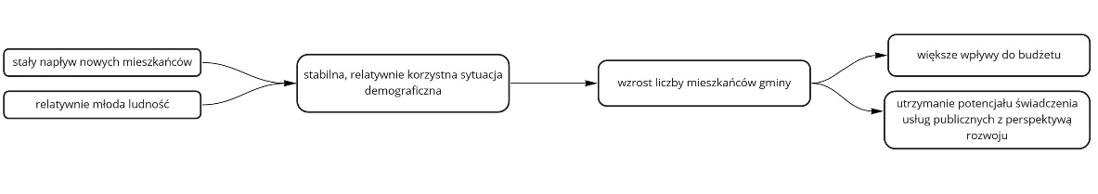
- Perspektywy demograficzne są również dość korzystne z uwagi na większą niż w podobnych gminach liczbę kobiet w wieku prokreacyjnym (244 na 1000 mieszkańców) oraz relatywnie wysokie wskaźniki dzietności.
- Koncentracja ludności ma miejsce w centralnej części gminy, wokół atrakcyjnej krajobrazowo i otoczonej lasami rynny jeziornej. Najszybciej rośnie liczba ludności miejscowości Zwola, Lubonieczek oraz Jeziory Małe. Niebagatelne znaczenie ma sąsiedztwo Zaniemyśla jako ośrodka usługowego. Są jednak miejscowości, w których mieszkańców regularnie ubywa, jak Jaszkowo czy Czarnotki.
- W gminie liczba mieszkań na 1000 mieszkańców jest stosunkowo niska (307), mieszkania są przeważnie duże i mieszkańcy tworzą liczne gospodarstwa domowe. Potrzeby mieszkaniowe realizowane są przede wszystkim indywidualnie. W zasobie komunalnym jest 13 lokali mieszkalnych, w tym 9 mieszkań w budynkach stanowiących własność Gminy, a 4 w budynkach stanowiących współwłasność. Ruch budowlany jest umiarkowany, w ostatnich latach zaczęto budować mieszkania na sprzedaż lub wynajem.
- Mieszkańców gminy charakteryzuje wysoka aktywność społeczna, w gminie zarejestrowanych jest 20 organizacji społecznych.
- Niesatysfakcjonujące zainteresowanie ofertą placówek kultury w minionych latach poskutkowało podjęciem przez Gminny Ośrodek Kultury w Zaniemyślu (GOK) i Bibliotekę Publiczną Gminy Zaniemyśl nowych kierunków działania, zmianami oferty, wdrożeniem działań naprawczych. Wydarzeniem sezonu w gminie są „Zaniemyskie bitwy morskie”, organizowane przez GOK, przyciągające tysiące uczestników z kilku powiatów. Biblioteka również prowadzi działalność wykraczającą poza „tradycyjną” działalność biblioteczną.
- Gmina odznacza się dobrej jakości bazą sportową, wyróżnia się wybudowana w 2016 r. hala widowiskowo – sportowa.
- Baza noclegowa jest zbyt mała jak na potencjał gminy. Korzystną cechą jest przewaga całorocznych miejsc noclegowych i ich rosnący udział.
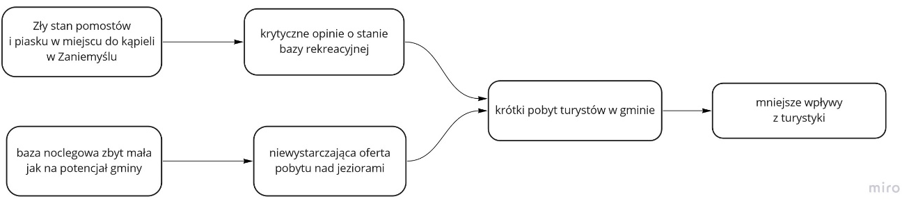
- Zły i krytykowany stan pomostów oraz piasku w miejscu do kąpieli w Zaniemyślu, niewystarczająca oferta innych miejsc do kąpieli stanowią przyczynek do krytyki oferty turystycznej w gminie.
- W gminie Zaniemyśl istnieje rozbudowana sieć placówek oświatowych – 1 przedszkole publiczne i 4 niepubliczne, 2 publiczne szkoły podstawowe samorządowe i 1 publiczna szkoła podstawowa prowadzona przez stowarzyszenie. Liczba miejsc w przedszkolach zaspokaja potrzeby lokalnej społeczności.
- Wyniki uczniów uzyskiwane na ogólnokrajowych sprawdzianach i egzaminach do 2020 r. były niskie w porównaniu z innymi obszarami, od 2021 r. są korzystniejsze.
- Dobra sytuacja gospodarcza i wysoki poziom aktywności zawodowej mieszkańców w połączeniu z dość tradycyjnym charakterem społeczności przekładają się na niski odsetek korzystających z pomocy społecznej (28 na 1000 mieszkańców, w grupie porównawczej 68).
- W gminie panuje relatywnie wysoki poziom bezpieczeństwa, zgłaszane problemy występują szczególnie w zakresie ruchu drogowego (zły stan dróg, nieprawidłowe parkowanie, wykroczenia drogowe) oraz stanu czystości oraz porządku publicznego (dzikie wysypiska, gromadzenie się małoletnich zagrożonych demoralizacją).
- Ceny usług komunalnych są na tle okolicznych miast wysokie. W koszyku usług komunalnych szczególnie „ważą” stawki za dostarczanie wody i odprowadzanie ścieków oraz odbiór odpadów.
Sfera gospodarcza
- Gmina stanowi niewielki lokalny rynek pracy o znaczącej przewadze wyjazdów. Iloraz dojazdów wynosił w 2016 r. według badań GUS 0,42, co znaczy, że ponad dwukrotnie więcej osób wyjeżdżało do pracy poza gminę Zaniemyśl niż tu przyjeżdżało, i jest to stała zależność. Najwięcej mieszkańców gminy pracuje w gminie Środa Wlkp., w Poznaniu i w gminie Kórnik. Notuje się jednak szybszy niż gdzie indziej ubytek osób w wieku produkcyjnym (jest to mniejszy problem w kontekście przewagi wyjazdów do pracy, natomiast ma większe znaczenie w kontekście bazy podatkowej).
- Na terenie gminy rozwinięta jest działalność produkcyjna w sektorze drzewnym – meblarskim, w branży metalowej, spożywczej, przetwórstwa rolno-spożywczego.
- Niski jest poziom bezrobocia (w 2021 r. wynosiło 3,2%)
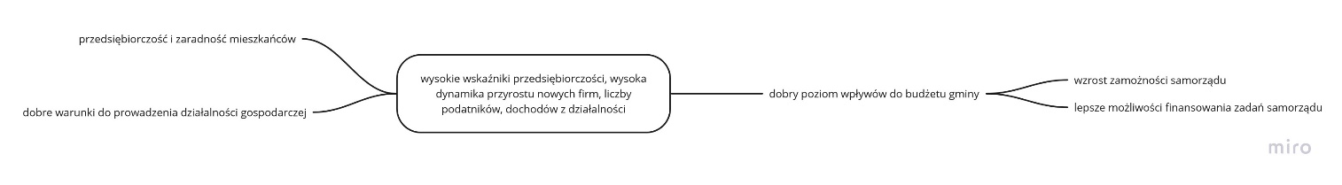
- Bardzo wysoka liczba podatników (887 na 1000 mieszkańców w wieku produkcyjnym i poprodukcyjnym w 2020 r.) – świadczy o zaradności tutejszej społeczności, skutecznie znajdującej różne źródła utrzymania. Dobra jest też dynamika przyrostu liczby podatników. Tutejsi podatnicy osiągają wyższe przeciętne dochody niż w podobnych gminach.
Rysunek 1. Wpływy budżetu gminy z PIT na 1000 mieszkańców w wieku produkcyjnym (2015-2019).
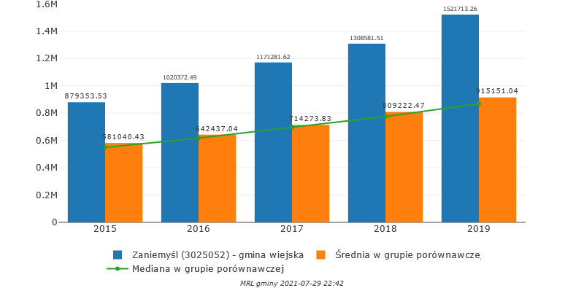
- Liczba firm na 1000 mieszkańców w porównaniu z gminami podobnymi jest wysoka. Również wysoka jest dynamika przyrostu nowych firm. W latach 2016-2020 r. wskaźnik wzrósł z 92 do 108, natomiast w grupie porównawczej z 82 do 94, tak więc przewaga gminy utrwaliła się. W 2021 r. liczba firm na 1000 mieszkańców wyniosła 113. Przybywa nowych firm z sekcji J-N Polskiej Klasyfikacji Działalności, reprezentujących wysoką wartość dodaną.
- Występuje niedobór terenów inwestycyjnych, co obrazują też niskie wpływy i słaba dynamika dochodów z podatku od nieruchomości.
- Dochody budżetu gminy Zaniemyśl wzrosły w latach 2016-2021 z 26,1 mln zł do prawie 41,5 mln zł, a więc o prawie 59%.
- Ogólnie sytuacja w zakresie dochodów własnych budżetu gminy jest dość dobra. Wysokie są wpływy z tytułu udziału w PIT w przeliczeniu na 1 mieszkańca (1358 zł, co jest kwotą o 40 i więcej % wyższą niż w podobnych gminach). Wysokie na tle podobnych gmin, choć zmienne w poszczególnych latach, są także wpływy z CIT.
- W latach 2016-2021 nastąpił znaczący wzrost wydatków budżetu gminy z 27 mln zł do 38,4 mln zł, czyli o prawie 40%.
- W porównaniu z innymi gminami w gminie Zaniemyśl niski jest udział wydatków jednostek budżetowych w wydatkach bieżących ogółem. W celu optymalizacji obsługi placówek oświatowych w gminie utworzono w 2016 r. Centrum Usług Wspólnych w Zaniemyślu. Część placówek oświatowych prowadzonych jest przez stowarzyszenia czy przedsiębiorców. Z tego powodu wysoki jest udział dotacji z budżetu.
- Gmina w stosunkowo wąskim zakresie korzysta ze środków Unii Europejskiej. Wydatki majątkowe dofinansowane ze środków unijnych nie przekraczają 1/4 inwestycji, w grupie porównawczej jest to 1/3.
- Niski jest poziom zadłużenia gminy. Dług na 1 mieszkańca wynosi 385 zł (w GP 1290 zł), a poziom zadłużenia w stosunku do dochodów gminy osiąga 7% (w GP średnio 19,9%). Ogólnie sytuacja budżetowa samorządu jest dobra.
Sfera przestrzenna i środowiskowa
- W gminie występują różne formy krajobrazowe. Przeważają wysoczyzny morenowe faliste, w części południowo-zachodniej urozmaicone formami wydmowymi. Wyróżniającymi się formami są: przecinająca środkową część terenu polodowcowa rynna jezior kórnicko-zaniemyskich oraz szeroka, równoleżnikowa Pradolina Warszawsko-Berlińska na południowym skraju. Dnem pradoliny płynie Warta. Lasy zajmują niecałe 25% powierzchni gminy, to nieznacznie mniej niż w województwie. W kraju odsetek jest wyższy (29,6%). Teren gminy charakteryzuje się małą ilością opadów.
- Gmina Zaniemyśl położona jest:
  - w całości na terenie ekstremalnie zagrożonym występowaniem suszy atmosferycznej,
  - w całości na terenie umiarkowanie zagrożonym występowaniem suszy hydrologicznej,
  - w całości na terenie ekstremalnie zagrożonym występowaniem suszy rolniczej,
  - w całości na terenie umiarkowanie zagrożonym występowaniem suszy hydrogeologicznej.
W łącznym zestawieniu Gmina Zaniemyśl klasyfikuje się w całości jako obszar silnie zagrożony suszą. Wszelkie działania należy realizować z uwzględnieniem zapisów planów zarządzania ryzykiem powodziowym i planu przeciwdziałania skutkom suszy.
- Historyczny układ urbanistyczny Zaniemyśla - w ciągu od Placu Berwińskiego po Wyspę Edwarda – jest jednak niewystarczająco wyeksponowany, brakuje zabezpieczenia i rewitalizacji zabytków, w szczególności stanowiących własność Gminy (zaniedbane wciąż jeszcze często parki, cmentarze, zespoły dworskie....), co niekorzystnie wpływa na estetykę krajobrazu i bezpieczeństwo oraz osłabia poczucie tożsamości mieszkańców z ziemią zaniemyską i jej historią. W 2021 r. przeprowadzono konsultacje społeczne dotyczące rewitalizacji Placu Berwińskiego z udziałem 439 osób.
- Stan chemiczny i ilościowy wód podziemnych na terenie gminy jest dobry, a ryzyko zagrożenia nieosiągnięcia celów środowiskowych nie występuje. Klasy gleb na terenie gminy są zróżnicowane, a warunki rozwoju rolnictwa średnie.
- Gorszy jest stan wód powierzchniowych, zwłaszcza rzecznych, ale zagrożenie dotyczy także jezior. Gmina leży na obszarze o najniższych w Polsce zasobach wodnych (wartości odpływu rzędu 3,0 l/s km², przy średniej dla kraju q = 5,5 l/s km²). Badania wód przeprowadzone przez Wojewódzki Inspektorat Ochrony Środowiska wykazały zły stan rzek: Głuszynki, Moskawy i Warty oraz jez. Jeziory Wielkie.
- Mimo przeciętnych warunków glebowych i małej ilości opadów w gminie rozwinięta jest gospodarka rolna – hodowla trzody chlewnej, bydła, drobiu, produkcja jaj, uprawy trwałe (jak borówka amerykańska).
- W północno-wschodniej, rolniczej części gminy krajobraz i ekosystemy uzupełniają cenne parki wiejskie.
- Niskie jest pokrycie terenu miejscowymi planami zagospodarowania przestrzennego (zajmują 3,7% obszaru gminy), umiarkowana aktywność planistyczna gminy, mała powierzchnia przeciętnego planu miejscowego - nieznacznie przekracza 10 ha – jest to rozmiar kwartału zabudowy. Dokumenty planistyczne gminy zostały poddane cyfryzacji.
- W centralnej części gminy ma miejsce koncentracja ludności, obserwuje się presję budowlaną na brzegi jezior i lasy, co przyczynia się do chaosu przestrzennego i pogłębia problemy środowiskowe.
- Na terenie gminy ustanowiono liczne formy ochrony przyrody, w tym 2 obszary Natura 2000 (Obszar specjalnej ochrony ptaków PLB300017 Ostoja Rogalińska, Specjalny obszar ochrony siedlisk PLH300012 Rogalińska Dolina Warty), 31 pomników przyrody, 6 użytków ekologicznych.
Zdjęcie 2. Nowe budownictwo jednorodzinne w Zwoli.
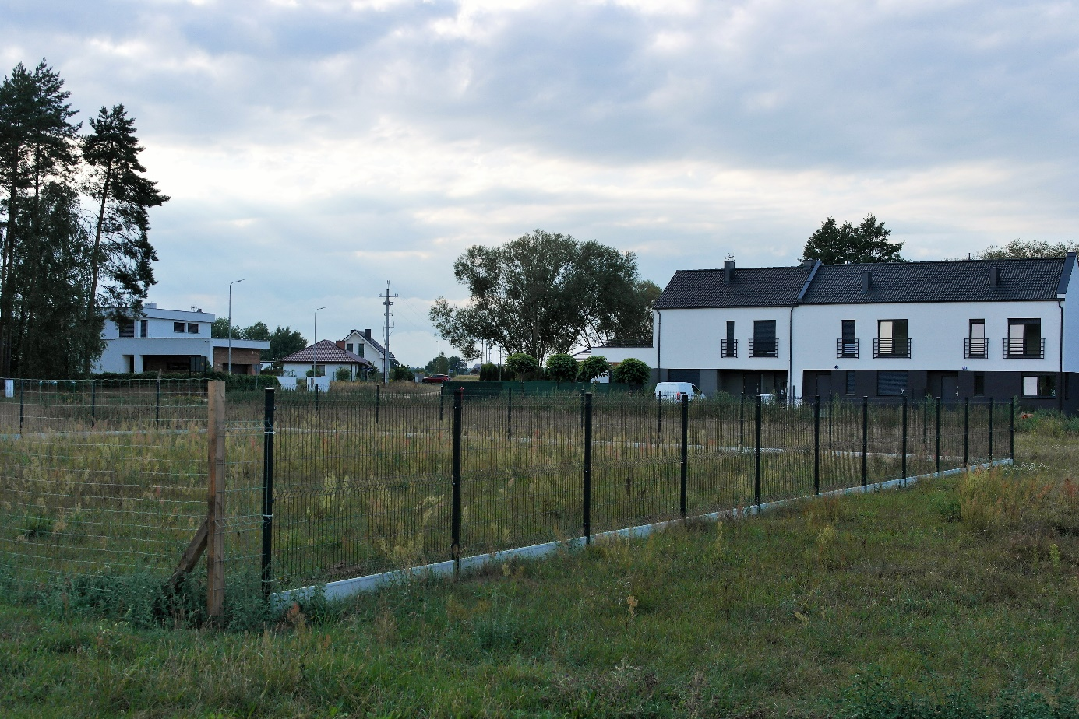
Źródło: fot. własna.
- W gminie powstaje, w porównaniu z gminami podobnymi, stosunkowo wiele zabudowy usługowej, co również świadczy o dynamice lokalnej gospodarki.
- Przez teren gminy przebiega droga wojewódzka nr 432 (relacji Leszno – Krzywiń – Śrem – Środa Wielkopolska – Droga krajowa nr 15), przechodząca także przez centrum Zaniemyśla. Konfiguracja terenu (rozciągłość zwartej zabudowy Zaniemyśla w kierunku prostopadłym do DW 432, bezpośredni styk zabudowy Zaniemyśla i Łękna, sąsiedztwo miejscowości z zabytkowym cmentarzem ewangelickim i rynną jeziorną, przestrzeń między jeziorami: Raczyńskim i Łękno porośnięta cennymi lasami, użytek ekologiczny "Łąka Jouanne'a" i słynna aleja grabowa) sprawia, że wytyczenie ewentualnej obwodnicy jest zadaniem dotąd nierozwiązanym.
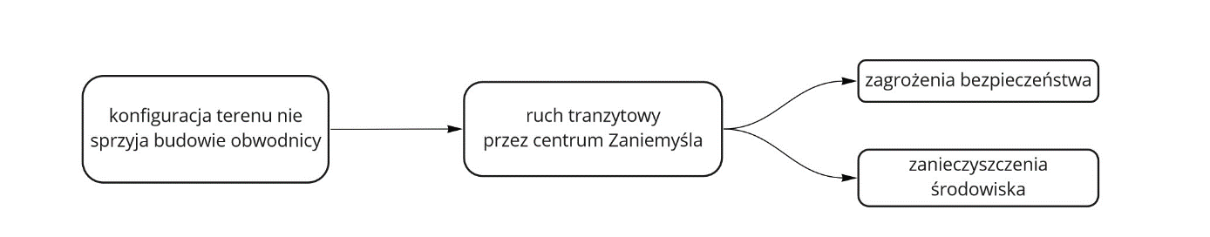
- Budowa drogi ekspresowej S11 z lokalizacją węzła Środa Południe w pobliżu północno-wschodnich krańców gminy, prawdopodobna w horyzoncie obowiązywania strategii, przyczyni się do lepszej dostępności drogowej terenów gminy i zwiększenia atrakcyjności inwestycyjnej, ale też do wzmożenia ruchu na DW 432, w konsekwencji do pogorszenia trudnych już warunków przejazdu przez Zaniemyśl.
- Gęsta jest sieć dróg lokalnych – gminnych i powiatowych, lecz ich stan jest zróżnicowany. Jedynie niewiele ponad 2/3 długości dróg gminnych ma twardą nawierzchnię. Mało rozbudowana jest natomiast sieć dróg rowerowych (powstało zaledwie 1,85 km).
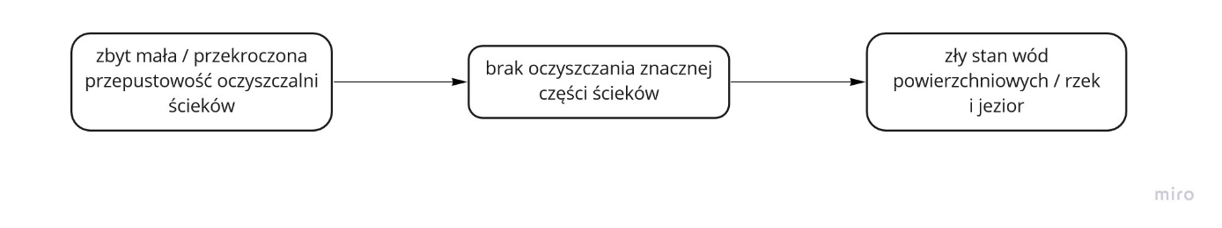
- Zużycie wody w przeliczeniu na 1 mieszkańca w gminie jest bardzo wysokie, znacznie przekraczające wielkości notowane na innych obszarach (wyższe o 45-75% niż w gminach sąsiednich). Z sieci wodociągowej korzysta ponad 90% ludności, lecz z kanalizacji 72%. Przepustowość oczyszczalni ścieków w Jeziorach Małych została przekroczona. Obiekt wymaga modernizacji i rozbudowy.
- Następuje rozwój energetyki odnawialnej – wydano decyzje umożliwiające powstanie farm fotowoltaicznych o łącznej mocy sięgającej 60 MW.
- Do gminy doprowadzono infrastrukturę dystrybucyjną Internetu szerokopasmowego z węzłem w Zaniemyślu. Sieć obejmuje miejscowości skupiające 91% mieszkańców gminy. Istnieją jednak istotne braki infrastrukturalne uniemożliwiające korzystanie z sieci przez około połowę użytkowników końcowych.
- W gminie powstaje duża ilość odpadów komunalnych w przeliczeniu na 1 mieszkańca – o 31% wyższa niż w kraju, o 25% większa niż w całej Wielkopolsce, wyższa także niż w gminach sąsiednich, gdzie również powstaje dużo odpadów. Znaczący udział, bo aż 84% odpadów, pochodzi z gospodarstw domowych, natomiast w porównywanych gminach znacznie większy jest udział innych sektorów – usług i produkcji. Niesatysfakcjonujący jest poziom selektywnej zbiórki odpadów.
- Analiza SWOT – kluczowe potencjały, problemy i wyzwania rozwojowe gminy
Analiza SWOT stanowi popularne narzędzie do oceny stanu gminy. Silne strony to wewnętrzne potencjały, które będą wspomagać rozwój lokalny. Słabe strony to wewnętrzne deficyty, które hamują rozwój. Szanse to fakty i zjawiska zachodzące w otoczeniu, które należy wykorzystać, a zagrożenia to fakty i zjawiska zachodzące w otoczeniu, których powinno się unikać.
Silne strony:
Ogólne:
- Korzystne położenie na skraju Poznańskiego Obszaru Metropolitalnego,
- Teren atrakcyjny krajobrazowo i do rekreacji – rynna jeziorna, wzgórza, lasy, Wyspa Edwarda,
- Bogate i dobrze udokumentowane dziedzictwo historyczno-kulturowe, romantyczny bohater hrabia Edward Raczyński,
- Kolejka średzka jako uzupełniająca atrakcja turystyczna.
Sytuacja społeczna:
- Stabilna sytuacja demograficzna, zwłaszcza w zakresie ruchu ludności; liczba ludności stopniowo wzrasta, ludność jest relatywnie młoda,
- „Zaniemyskie bitwy morskie” jako wydarzenie sezonu letniego, przyciągające wielu uczestników z terenu kilku powiatów,
- Rozbudowana baza sportowa, wybudowana w 2016 r. hala widowiskowo-sportowa,
- Rozbudowana sieć placówek oświatowych prowadzona przez różne podmioty, zaspokajająca potrzeby lokalnej społeczności.
Sfera gospodarcza:
- Niski poziom bezrobocia, mały odsetek korzystających z pomocy społecznej,
- Wysoka liczba firm na 1000 mieszkańców i wysoka dynamika ich przyrostu,
- Dobra baza podatkowa – bardzo wysoka liczba podatników na 1000 mieszkańców, wysokie wpływy z PIT (ponad 1358 zł na 1 mieszkańca w wieku produkcyjnym i poprodukcyjnym w 2021 r. – o 40% i więcej niż w podobnych gminach),
- Niski poziom zadłużenia gminy, ogólnie dobra sytuacja budżetowa samorządu,
- Silny sektor rolny mimo średnich warunków,
- Przewaga całorocznych miejsc noclegowych.
Słabe strony:
- Baza noclegowa zbyt mała jak na potencjał gminy,
- Zły i krytykowany stan infrastruktury rekreacyjnej (stan pomostów i piasku w miejscu do kąpieli w Zaniemyślu, niewystarczająca oferta miejsc do kąpieli) i zbyt wąski zakres oferty turystycznej w gminie,
- Niedobór terenów inwestycyjnych,
- Wysokie ceny usług komunalnych,
- Brak twardej nawierzchni i zły stan wielu dróg lokalnych,
- Brak obwodnicy Zaniemyśla i problemy z jej wytrasowaniem,
- Niedobór ścieżek rowerowych (zaledwie 1,85 km),
- Presja na środowisko przyrodnicze, zwłaszcza wokół rynny jeziornej,
- Słabo wyeksponowany układ urbanistyczny Zaniemyśla, narastający chaos przestrzenny,
- Bardzo wysokie zużycie wody na 1 mieszkańca,
- Zbyt mała przepustowość oczyszczalni – brak oczyszczenia znacznej części ścieków i zanieczyszczenie rzek i jezior,
- Istotne braki w zakresie szerokopasmowego Internetu – przez brak rozprowadzenia sieci do domów brak możliwości korzystania przez około połowę użytkowników końcowych,
- Duża ilość wytwarzanych odpadów komunalnych w przeliczeniu na 1 mieszkańca, niesatysfakcjonujący poziom selektywnej zbiórki odpadów.
Szanse:
- Dość korzystne perspektywy demograficzne z uwagi na większą niż w podobnych gminach liczbę kobiet w wieku prokreacyjnym oraz relatywnie wysokie wskaźniki dzietności,
- Budowa drogi ekspresowej S11 z węzłem na terenie gminy,
- Środki unijne jako wsparcie realizacji zadań, w tym możliwość finansowania turystyki.
Zagrożenia:
- Wzrost ruchu samochodowego przez centrum Zaniemyśla,
- Utrata kontroli nad urbanizacją przy większym napływie ludności rosnącej aglomeracji Poznania,
- Zmiana polityki finansowej państwa wpływająca na możliwości realizacji zadań przez samorządy, niepewność pozyskania środków UE.
Z uwagi na zidentyfikowanie pojedynczych specyficznych szans i zagrożeń rozwoju badaniom społecznym zostało poddane zestawienie zidentyfikowanych silnych i słabych stron gminy Zaniemyśl, stanowiące wyciąg z opisanych wniosków z diagnozy. Przyjęto następującą skalę oceny:
- Kluczowy
- Ważny
- Mniej ważny
- Nieistotny
- Nie zgadzam się
Badania prowadzone na podstawie internetowego formularza oraz uzupełniająco w wersji papierowej dystrybuowanej przez Urząd Gminy Zaniemyśl odbyły się w dniach 28.12.2021 – 17.01.2022 r. Z powodu ograniczeń podyktowanych pandemią COVID-19 podstawową formą było wypełnianie ankiety elektroniczne. Uzyskano 164 wypowiedzi (155 przez Internet), w tym 163 kompletne w odniesieniu do oceny silnych i słabych stron, natomiast 158 z wypełnieniem metryczki.
Rozkład wieku badanych miał charakter rozkładu normalnego, z największym udziałem osób w wieku największej życiowej aktywności. Wśród badanych przeważały kobiety oraz osoby z wyższym wykształceniem. Jest to często spotykany przekrój najbardziej zaangażowanych w życie lokalne, najchętniej angażujących się w działania partycypacyjne.
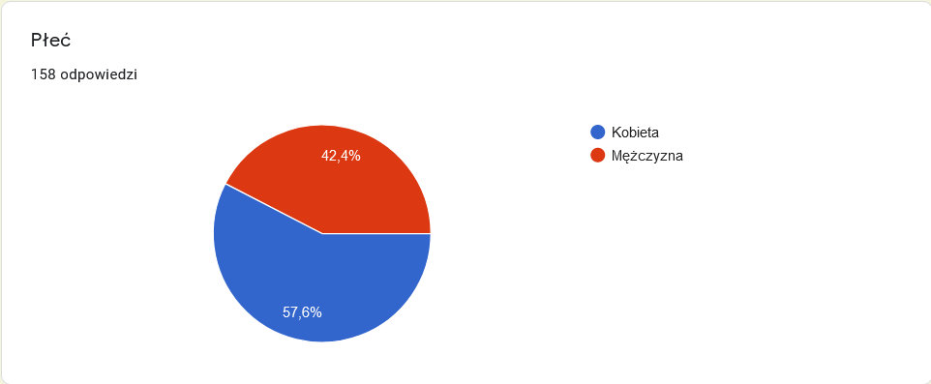
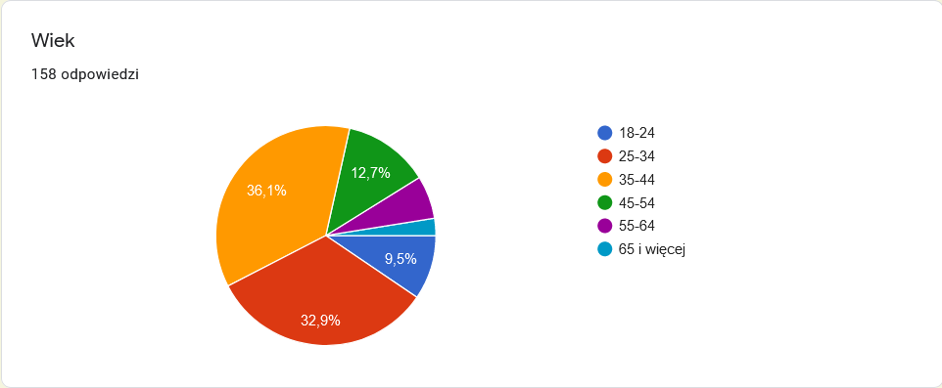
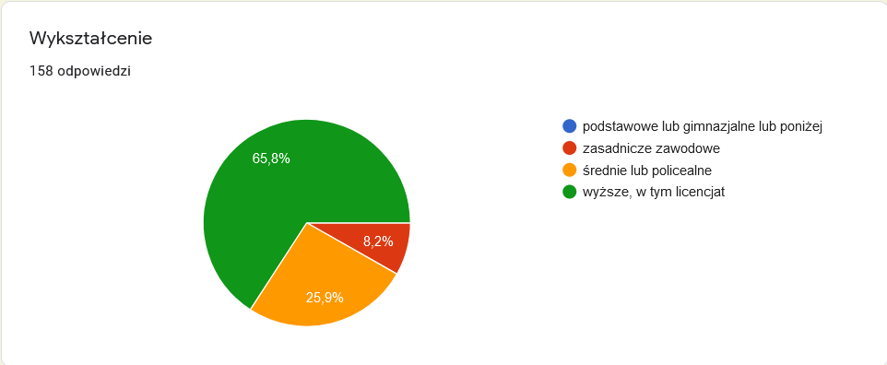

Jako kluczowe (tzn. 50% bądź więcej wskazań tego określenia) uczestnicy badania wyróżnili następujące aspekty:
Wśród silnych stron:
- Teren atrakcyjny krajobrazowo i do rekreacji – rynna jeziorna, wzgórza, lasy, Wyspa Edwarda (58,3% wskazań jako kluczowy, 38% jako ważny, łącznie 96,3%).
Słabe strony:
- Zły i krytykowany stan infrastruktury rekreacyjnej (stan pomostów i piasku w miejscu do kąpieli w Zaniemyślu, niewystarczająca oferta innych miejsc do kąpieli), oferty turystycznej w gminie (58,9%),
- Zbyt mała przepustowość oczyszczalni – brak oczyszczenia znacznej części ścieków i zanieczyszczenie rzek i jezior (57,1%).
Powyższe zapisy jako kluczowe lub ważne wskazało ponad 90% ankietowanych. Mimo, iż sytuacja w zakresie stanu pomostów na plaży uległa zmianie, udzielone odpowiedzi należy uznać za istotne, gdyż pokazują, jaką wagę przywiązują mieszkańcy do walorów naturalnych i turystycznych gminy, także w kontekście priorytetów rozwojowych samorządu.
Niewiele mniej niż 50% wskazań jako kluczowy (49,1%) miał następujący problem:
- Brak obwodnicy Zaniemyśla i problemy z jej wytrasowaniem.
Wiele osób jako kluczowy problem wskazywało też istotne braki w zakresie szerokopasmowego Internetu (47,9%).
Zauważyć można wysoką zbieżność wyników badania społecznego z wnioskami z diagnozy, gdzie również analogiczne aspekty zostały wskazane jako kluczowe, przy czym wyróżnione w diagnozie ewidentne pozytywy, jak i relatywnie dobra sytuacja demograficzna i wysokie wskaźniki przedsiębiorczości rzutujące na dobry poziom dochodów własnych budżetu określano najczęściej jako bardzo ważne, ale nie kluczowe.
Zapisy te można w większości powiązać w zależności przyczynowo - skutkowe w celu wskazania kluczowego wyzwania rozwojowego, jak to przedstawiono na poniższym diagramie.
Rysunek 2. Kluczowe wyzwanie rozwojowe – przyczyny i skutki
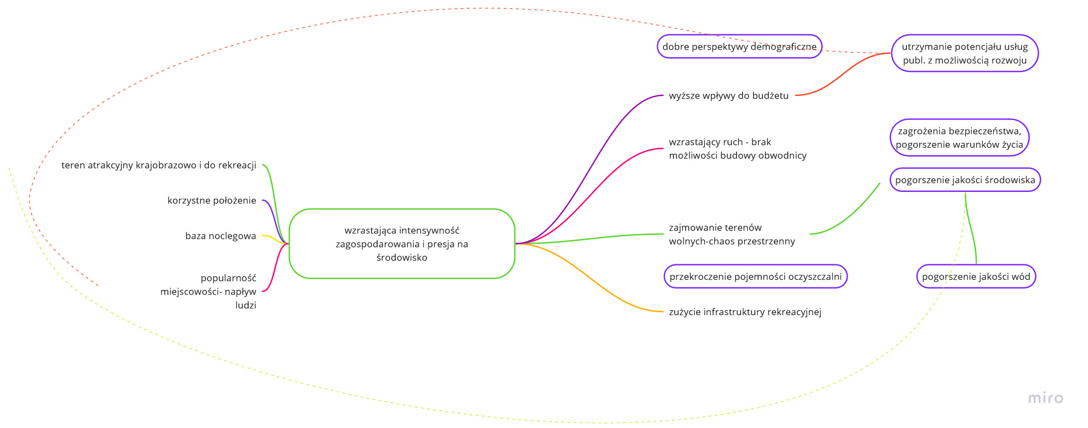
Źródło: opracowanie własne w aplikacji miro.com

Jako kluczowe wyzwanie rozwojowe wskazuje się wzrastającą intensywność zagospodarowania i presję na środowisko, będące skutkiem kluczowych potencjałów gminy. Jednak prócz widocznych korzyści w sferach społecznej i gospodarczej (dopływ mieszkańców, stabilna sytuacja demograficzna, aktywni i przedsiębiorczy mieszkańcy, nowi inwestorzy, wpływy do budżetu), powstają problemy, przede wszystkim w sferze środowiskowo-przestrzennej, związane z degradacją infrastruktury, a zwłaszcza zasobów środowiska (zabudowa obszarów cennych krajobrazowo, zanieczyszczenie wód przy małej przepustowości oczyszczalni, zagrożenia bezpieczeństwa i inne uciążliwości przy wzrastającym obciążeniu dróg i braku miejsca na wytrasowanie obwodnicy).
Wszystkie te problemy rzutują na jakość życia w gminie. Jakość życia – jak wynika z podstawowych wniosków z analizy SWOT – nabiera coraz większego znaczenia w świadomości ludzi, przesuwając na plan dalszy aspekty związane z poziomem życia w kategoriach materialnych.
Poprzez mechanizm sprzężeń zwrotnych opisane skutki kluczowego wyzwania mogą oddziaływać na aspekty wskazane jako przyczyny – z jednej strony zwiększając potencjał gminy do przyciągania nowych mieszkańców i inwestycji, z drugiej – poprzez dalszą degradację zasobów środowiska – odstręczając osoby, którym zależy na zamieszkaniu czy wypoczynku w zdrowym i spokojnym otoczeniu.
- Wizja i misja rozwoju do roku 2030
WIZJA
Wizja rozwoju wskazuje kierunek, w którym w kolejnych latach prowadzona będzie polityka rozwojowa gminy. Wizja formułowana w ramach strategii jest swego rodzaju projekcją przyszłości do jakiej dąży samorząd i społeczność lokalna. Opisuje pożądany stan docelowy w perspektywie Strategii (w tym przypadku roku 2030). Prawidłowo sformułowana wizja rozwoju ma następujące funkcje:
- zobrazowanie stanu docelowego – wizja stanowi cel całkowicie nadrzędny nad wszystkimi, zawierający w sobie pozostałe cele sformułowane w strategii,
- informowanie o aspiracjach osób formułujących wizję,
- jednoczenie wokół idei, co powoduje, że ludzie się z nią utożsamiają.
Wizję rozwoju gminy Zaniemyśl na podstawie wyników badań opinii i otrzymanych materiałów proponuje się w następującym brzmieniu:
Gmina Zaniemyśl – zielona wyspa w sąsiedztwie Poznania

Sformułowanie wizji ujmuje gminę jako całość. Położony jest w pierwszej kolejności akcent na zasób wyróżniający gminę („zielona wyspa” – Wyspa Edwarda), ale też szerzej odwołuje się do jezior, lasów - miejsca wypoczynku, rekreacji i aktywności oraz zamieszkania w zieleni. W najszerszym rozumieniu cała gmina jest zielona, gdyż jest w dużej części gminą rolniczą, z dużym udziałem użytków zielonych, łąk i pastwisk. Jest to też niejako podkreślenie podstawowego znaczenia zasobów środowiska, o które należy odpowiednio zadbać.
Dalej podkreśla się położenie w pobliżu Poznania. Dobry dojazd - komunikacja publiczna oraz w sezonie letnim kolej z Poznania do Środy Wlkp. i następnie kolejka średzka, a w przyszłości trasa S11 sprawiają, że odległość fizyczna jest niwelowana przez sprawny dojazd, przez co można mówić o sąsiedztwie ze stolicą województwa wielkopolskiego.
Kolor zielony jest także symbolem oczekiwanych proekologicznych postaw mieszkańców i kierunków działania gminy, dzięki którym wyrugowane zostaną zdiagnozowane słabe strony w tym zakresie - presja na środowisko przyrodnicze, zwłaszcza wokół rynny jeziornej, bardzo wysokie zużycie wody na 1 mieszkańca, zanieczyszczenie rzek i jezior, duża ilość wytwarzanych odpadów komunalnych w przeliczeniu na 1 mieszkańca, niesatysfakcjonujący poziom selektywnej zbiórki odpadów.
Dobra jakość zamieszkania, w tym także dostęp do placówek oświatowych oraz usług publicznych sprawią, że gmina Zaniemyśl będzie miała ofertę komplementarną wobec innych gmin w obszarze metropolitalnym Poznania.
MISJA
Misja stanowi zestaw działań do podjęcia przez samorząd w celu urzeczywistnienia wizji gminy Zaniemyśl. W pierwszej kolejności zadanie to dotyczy władz samorządowych, jako odpowiedzialnych za wykonywanie zadań na poziomie lokalnym. Akcentuje się jednak wspólne działania przedstawicieli wszystkich sektorów, mogące dać efekt synergii. Jest bowiem wiele zagadnień, które swoją skalą przekraczają możliwości sprawcze (w tym finansowe) władz samorządowych, a ich wspólne podjęcie daje lepsze perspektywy.
Wspólnie działamy na rzecz ugruntowania wizerunku gminy oferującej dobre warunki do zamieszkania, pracy i wypoczynku, w tym na rzecz ugruntowania postaw proekologicznych.

Samorząd lokalny gminy Zaniemyśl ma świadomość, że pozostaje wiele do zrobienia, aby przekonanie o „zielonym”, ekologicznym charakterze gminy było powszechne, żeby mieszkańcy na co dzień docenili walory naturalne, przyrodnicze.
Władze samorządowe, uzasadniając swoje decyzje, będą akcentować walory Gminy, które swoimi działaniami chcą chronić lub wzmocnić – bogactwo przyrodnicze, dziedzictwo historyczno-kulturowe, przedsiębiorczość mieszkańców. W ten sposób utrwalane będzie przekonanie, że Gmina Zaniemyśl jest dobrym miejscem do zamieszkania i wypoczynku, dla którego warto podejmować trud nakładów (np. danin podatkowych) i zmian (np. nawyków).
Gmina będzie zachęcać do osiedlenia się na swoim terenie i zapoznania się z lokalnymi bogactwami. Akcentując swoje mocne strony i prezentując je na zewnątrz, Gmina Zaniemyśl będzie umacniać swoją zieloną pozycję.
- Priorytety i cele strategiczne rozwoju
W Strategii rozwoju Gminy Zaniemyśl 2030+ wskazuje się następujące priorytety rozwoju, określa kolejność celów oraz kierunków strategicznych. Poniższe zestawienie można nazwać hierarchią funkcji gminy:
- mieszkaniowa
- turystyczna
- usługowa
- rolnicza
- produkcyjna
Cele strategiczne zgodnie z zapisami art. 10e ust. 3 pkt 1 ustawy o samorządzie gminnym winny dotyczyć sfer: społecznej, gospodarczej i przestrzennej (przestrzenno-środowiskowej). W przypadku gminy Zaniemyśl mocniej zaakcentowano sferę przestrzenno-środowiskową. Ustala się 3 cele strategiczne rozwoju gminy Zaniemyśl w perspektywie 2030+:
Cel I. Gmina Zaniemyśl przyjazna mieszkańcom i zachęcająca do wypoczynku
Cel ten dotyczy przede wszystkim sfery świadczenia usług publicznych. W dobie wzrastających potrzeb artykułowanych wobec władz lokalnych ma to kluczowe znaczenie w budowaniu atrakcyjności obszaru jako miejsca zamieszkania, pracy i wypoczynku. Wiele kierunków ma wymiar jakościowy, ma służyć nie tyle rozbudowie obiektów, co stałemu ponoszeniu jakości świadczonych usług.
Cel II. Gmina Zaniemyśl przyjazna dla środowiska
Cel ten wiąże się ze sferą środowiskową skupiającą najwyżej oceniane walory gminy (przyrodniczo-krajobrazowe), a jednocześnie wymagającą wielu działań na rzecz ich zachowania i ochrony. Kierunki przypisane do celu odnoszą się do najistotniejszych problemów zdiagnozowanych w gminie i do potrzeb związanych z realizacją misji gminy, z krzewieniem „zielonego” wizerunku i świadomości ekologicznej.
Cel III. Gmina Zaniemyśl dobrze dostępna
Niniejszy cel dotyczy szeroko pojętej sfery przestrzennej, wiążącej się z zagadnieniem dostępności. Pojęcie dostępności jest jednak szersze, obejmuje także m. in. sferę cyfrową. Cel odnosi się do potrzeb związanych z inwestycjami w infrastrukturę zarówno łączącą gminę z otoczeniem, jak i stanowiącą najbliższe otoczenie miejsc zamieszkania.
Jak można zauważyć z powyższego zestawienia, nie wyznacza się celu stricte gospodarczego. Nie oznacza to, że zagadnienia rozwoju gospodarczego, w tym polityki inwestycyjnej, nie będą podejmowane przez gminę. Priorytetem władz lokalnych będzie poprawa jakości życia mieszkańców, a przecież sfera gospodarcza, zwłaszcza obecność rozwojowych podmiotów, ma na nią wpływ. Ponieważ jednak społeczność gminy Zaniemyśl charakteryzuje się dobrymi wskaźnikami w tej sferze (niski poziom bezrobocia, wysoka liczba podatników i firm, dość wysokie wpływy z PIT i CIT per capita) nie stwierdza się potrzeby podejmowania dodatkowych działań stymulujących rozwój w tym zakresie. Polityka w zakresie terenów inwestycyjnych będzie prowadzona w szczególności poprzez odpowiednie przeznaczenie terenów w miejscowych planach zagospodarowania przestrzennego.
- Kierunki działań podejmowanych dla osiągnięcia celów strategicznych
Poniżej znajduje się zestawienie kierunków działań przypisanych do poszczególnych celów strategicznych rozwoju gminy Zaniemyśl.
Tabela 1. Zestawienie celów i kierunków działań Strategii Rozwoju Gminy Zaniemyśl 2030+.
Cele | Kierunki
- Gmina Zaniemyśl przyjazna mieszkańcom i zachęcająca do wypoczynku | - rozwój zrównoważonej turystyki, oferty turystyczno-rekreacyjnej  - zwiększenie zasobów mieszkań komunalnych  - modernizacja zasobów budynków komunalnych pod kątem poprawy dostępności (architektonicznej, cyfrowej – dostęp do Internetu), zagospodarowania wód opadowych i termomodernizacji  - rozwój oświaty w Gminie Zaniemyśl  - rozwój innych usług publicznych, w tym opiekuńczych  - rozwój cyfrowy Gminy Zaniemyśl (dostęp do Internetu, e- usługi)  - poszerzenie oferty i bazy lokalowej w sferze kultury  - remont lub doposażenie obiektów jednostek ochotniczych straży pożarnych  - nowe formy i większa skala promocji gminy  - tworzenie poczucia wspólnoty i tożsamości lokalnej, dbanie o lokalne dziedzictwo historyczne i tradycje
- Gmina Zaniemyśl przyjazna dla środowiska | - poprawa świadomości ekologicznej mieszkańców  - rozwój infrastruktury wodno-kanalizacyjnej i gospodarki odpadami  - poprawa stanu wód jezior  - rozwój energii odnawialnej w Gminie Zaniemyśl  - wsparcie małej retencji wodnej i mikroretencji oraz rozwój zielono-niebieskiej infrastruktury  - poprawa stanu powietrza  - zachowanie atrakcyjności krajobrazowej gminy  - większy zakres ochrony przyrody
- Gmina Zaniemyśl dobrze dostępna | - poprawa dostępności Wyspy Edwarda  - budowa oraz naprawy i utwardzanie dróg i chodników  - rozwój sieci dróg rowerowych  - modernizacja i rozbudowa oświetlenia drogowego  - rozbudowa infrastruktury lokalnej (placów zabaw, boisk, świetlic, zagospodarowanie nieruchomości, w tym obiektów zmieniających przeznaczenie)  - współpraca z Powiatem Średzkim nad rozwojem infrastruktury Średzkiej Kolei Powiatowej  - rewitalizacja i poprawa stanu przestrzeni publicznych  - tworzenie warunków architektoniczno-cyfrowych zapewniających dostęp osobom ze szczególnymi potrzebami do usług urzędu gminy i jednostek organizacyjnych gminy  - rozwój komunikacji publicznej  - działania na rzecz budowy obwodnicy Zaniemyśla
Źródło: opracowanie własne na podstawie konsultacji.

- Oczekiwane rezultaty planowanych działań oraz wskaźniki ich osiągnięcia
W strategii rozwoju gminy określa się oczekiwane rezultaty zaplanowanych działań oraz wskaźniki ich osiągnięcia. Jest to także weryfikacja postulatu określenia celów strategii w sposób mierzalny i realny, określony w czasie i osiągalny za pomocą dostępnych zasobów.
Wskaźniki rezultatu wskazują zmiany - weryfikowalne i mierzalne - jakie zaszły w funkcjonowaniu gminy, wyposażeniu, jakości życia mieszkańców i środowiska. Są to bezpośrednie, mierzalne i materialne (najczęściej) efekty powstawania produktów, a więc są skutkiem, następstwem zastosowania i wdrożenia powstałych produktów (przykładowo projektem rozwoju infrastruktury drogowej jest powstanie drogi, a rezultatem – ruch, a najlepiej szersze oddziaływanie – poprawa płynności ruchu, skrócenie czasu dojazdu).
Celem monitorowania realizacji strategii jest ocena osiągniętych rezultatów, postępu we wdrażaniu postulowanych założeń, identyfikacja opóźnień lub nieprawidłowości w realizacji przedsięwzięć i działań oraz, na podstawie zdiagnozowanych wniosków, rekomendowanie ewentualnych zmian czy działań naprawczych.
Etapy procesu monitorowania strategii przedstawia poniższa tabela.
Tabela 2. Etapy procesu wdrażania i monitorowania strategii.
Etap | Zadania | Wyniki i procedury
Zbieranie danych i informacji | Zbieranie danych statystycznych | Materiał empiryczny stanowiący podstawę do analiz i ocen
Analiza danych i informacji | Uporządkowanie, przetworzenie i analiza danych oraz ich archiwizacja | Materiał służący przygotowaniu raportów
Przygotowywanie raportów | Zestawienie otrzymanych danych w raporty | Roczne raporty
Ocena wyników | Ocena porównawcza osiągniętych wyników z założeniami | Określenie stopnia wykonania przyjętych zapisów strategii
Źródło: opracowanie własne
Monitoring realizacji strategii odbywać się będzie za pomocą wskaźników rezultatu określonych dla poszczególnych kierunków działań.
W poniższej tabeli do poszczególnych zmian przypisane zostały rezultaty, jakie gmina chce osiągnąć wdrażając strategię, konkretne, mierzalne wskaźniki, za pomocą których rezultaty mają być weryfikowane, miary wskaźników oraz oczekiwane kierunki zmian zjawisk w przypadkach działań, które polegają na kontynuacji kierunków czy rozwoju dotychczasowej oferty (z podaniem wartości bazowych z roku 2021).
Niektóre ze wskaźników zostały zaczerpnięte z projektu dokumentu Fundusze Europejskie dla Wielkopolski 2021-2027 (wersja 3.0) (opatrzone adnotacją FEW), inne ze Wspólnej Listy Wskaźników Kluczowych 2014-2020 (adnotacja WLWK).
Tabela 3. Rezultaty planowanych działań oraz wskaźniki ich osiągnięcia.
Cele strategiczne | Kierunki działań | Rezultaty | Wskaźniki rezultatu | Jednostki pomiaru / wartości bazowe / kierunki zmian
- Gmina Zaniemyśl przyjazna mieszkańcom i zachęcająca do wypoczynku | - rozwój zrównoważonej turystyki, oferty turystyczno-rekreacyjnej | Zwiększenie liczby osób odwiedzających tereny gminy (bez uciążliwości dla mieszkańców) | Pomiar liczby odwiedzających Wyspę Edwarda w określonych terminach co roku | osoby
 | - zwiększenie zasobów mieszkań komunalnych | Większa oferta dostępnych mieszkań komunalnych | Liczba osób zamieszkujących nowo wybudowane lokale | m² / liczba
 | - modernizacja zasobów budynków komunalnych pod kątem poprawy dostępności (architektonicznej, cyfrowej – dostęp do Internetu), zagospodarowania wód opadowych i termomodernizacji | Zasoby komunalne spełniające standardy jakościowe i oszczędniejsze w eksploatacji | Zmniejszenie zużycia energii pierwotnej w budynkach publicznych (WLWK) / Roczne zużycie energii pierwotnej (FEW)  Udział budynków komunalnych spełniających standardy dostępności w gminie | MWh / rok  %
 | - rozwój oświaty w Gminie Zaniemyśl | Placówki oświatowe w gminie zaspokajają rosnące aspiracje | Oferta zajęć dodatkowych w przedszkolach i szkołach podstawowych | Liczba godzin zajęć dodatkowych / tydzień
 | - rozwój innych usług publicznych, w tym opiekuńczych | Większy zakres świadczonych usług opiekuńczych, w tym żłobkowych | Liczba osób objętych wsparciem / Liczba osób objętych usługami opiekuńczymi | liczba / korzystający z usług opiekuńczych (2021: 4 osoby), dzieci w żłobkach (2021: 14) / wzrost
 | - rozwój cyfrowy Gminy Zaniemyśl (dostęp do Internetu, e-usługi) | Większa liczba osób korzystających z e-usług  Wszyscy mieszkańcy gminy w zasięgu szerokopasmowego Internetu | Użytkownicy nowych i zmodernizowanych publicznych usług, produktów i procesów cyfrowych (FEW)  Liczba spraw załatwianych za pomocą środków komunikacji elektronicznej | osoby  liczba
 | - poszerzenie oferty i bazy lokalowej w sferze kultury | Zwiększenie powierzchni obiektów, które zostały przystosowane do pełnienia funkcji kulturalnych, rekreacyjnych i sportowych  Zwiększenie oferty wydarzeń kulturalnych odpowiednich dla zróżnicowanego kręgu odbiorców | Liczba osób korzystających z udostępnionych obiektów  Liczba osób uczestniczących w wydarzeniach | liczba / 100 członków grup artystycznych, 63 członków kół, klubów, sekcji (w domach i centrach kultury), 10590 uczestników imprez (wydarzeń) kulturalnych, 611 czytelników bibliotek (2021) , 197 ćwiczących w klubach sportowych (2018) / wzrost
 | - remont lub doposażenie obiektów jednostek ochotniczych straży pożarnych | Poprawa warunków funkcjonowania i wzmocnienie gotowości bojowej jednostek OSP | Liczba jednostek OSP włączonych do KSR-G | liczba
 | - nowe formy i większa skala promocji gminy | Większa znajomość oferty gminy  Wzmocnienie przekonania społeczności do potrzeby odzyskania praw miejskich przez Zaniemyśl | Liczba wizyt na stronie www gminy  Liczba wydarzeń, targów z prezentacją oferty gminy  Złożenie wniosku do Rady Ministrów o nadanie praw miejskich Zaniemyślowi | liczba / wzrost (2021: 179 211)  liczba  data
 | - tworzenie poczucia wspólnoty i tożsamości lokalnej, dbanie o lokalne dziedzictwo historyczne i tradycje | Wsparcie mieszkańców w realizacji działań mających na celu kultywowanie lokalnych tradycji i wzmocnienie tożsamości regionalnej | Liczba osób zaangażowanych w kultywowanie lokalnych tradycji | osoby
- Gmina Zaniemyśl przyjazna dla środowiska | - poprawa świadomości ekologicznej mieszkańców | Większa świadomość ekologiczna mieszkańców, przekładająca się na efektywne gospodarowanie zasobami | Objętość zużywanej wody  Ilość produkowanych odpadów | m³ / osobę: 62,1 (2021) / spadek  kg / osobę: 282,8 (2021) / spadek
- Gmina Zaniemyśl przyjazna dla środowiska | - rozwój infrastruktury wodno-kanalizacyjnej i gospodarki odpadami | Poprawa stanu gospodarki wodno-ściekowej, większa ilość oczyszczonych ścieków | Ludność przyłączona do udoskonalonych zbiorowych systemów zaopatrzenia w wodę (FEW)  Ludność przyłączona do zbiorowych systemów oczyszczania ścieków co najmniej II stopnia (FEW)  Odpady zbierane selektywnie (FEW)  Odpady poddane recyklingowi (FEW) | osoby  m³  %/rok: w 2021 r. 34,9% zebrane selektywnie / wzrost
- Gmina Zaniemyśl przyjazna dla środowiska | - poprawa stanu wód jezior | Wszystkie jeziora w gminie zdatne do kąpieli | Klasa czystości wód, w tym natlenienie | badania stanu wód: w 2021 stan zły / poprawa
- Gmina Zaniemyśl przyjazna dla środowiska | - rozwój energii odnawialnej w Gminie Zaniemyśl | Gmina Zaniemyśl obszarem produkcji i konsumentem czystej energii słonecznej, wiatrowej, geotermalnej itd. | Moc instalacji odnawialnych źródeł energii | MW
- Gmina Zaniemyśl przyjazna dla środowiska | - wsparcie małej retencji wodnej i mikroretencji oraz rozwój zielono-niebieskiej infrastruktury | Wzrost objętości retencjonowanej wody | Pojemność obiektów małej retencji wodnej / Objętość retencjonowanej wody (WLWK) | dm³ / m³
- Gmina Zaniemyśl przyjazna dla środowiska | - poprawa stanu powietrza | Powietrze spełniające normy przez cały rok i całodobowo | Liczba dni bez przekroczeń norm stanu powietrza | liczba
- Gmina Zaniemyśl przyjazna dla środowiska | - zachowanie atrakcyjności krajobrazowej gminy | Krajobraz gminy Zaniemyśl inspiracją do działań twórczych | Liczba zdjęć opublikowanych na portalach społecznościowych (FB, Instagram itp.) oznaczonych pozytywnymi wskazaniami na gm. Zaniemyśl | liczba
- Gmina Zaniemyśl przyjazna dla środowiska | - większy zakres ochrony przyrody | Zwiększenie liczby i powierzchni objętej formami ochrony przyrody | Powierzchnia gruntów objętych formami ochrony przyrody  Liczba pomników przyrody | ha  liczba: 31 (2021) / wzrost
- Gmina Zaniemyśl dobrze dostępna | - poprawa dostępności Wyspy Edwarda | Dostęp do Wyspy możliwy przez przepłynięcie promem | Liczba użytkowników/kursów | liczba
- Gmina Zaniemyśl dobrze dostępna | - budowa oraz naprawy i utwardzanie dróg i chodników | Poprawa stanu dróg w gminie | Krótszy średni czas dojazdu lub skrócenie odległości | min. lub km
- Gmina Zaniemyśl dobrze dostępna | - rozwój sieci dróg rowerowych | Możliwość swobodnego przemieszczania się między miejscowościami w ramach gminy  Największe miejscowości i główne atrakcje gminy połączone ścieżkami rowerowymi. | Liczba miejscowości połączonych ścieżkami | liczba
- Gmina Zaniemyśl dobrze dostępna | - modernizacja i rozbudowa oświetlenia drogowego | Wszystkie oprawy oświetleniowe energooszczędne | Zużycie energii elektrycznej na potrzeby oświetlenia dróg gminnych | kWh / spadek w przeliczeniu na 1 punkt poboru (PPE) (2021: 5718,5)
- Gmina Zaniemyśl dobrze dostępna | - rozbudowa infrastruktury lokalnej (placów zabaw, boisk, świetlic, zagospodarowanie nieruchomości, w tym obiektów zmieniających przeznaczenie) | Trwała, estetyczna i służąca ludziom infrastruktura w każdym sołectwie, łatwo dostępna dla każdego mieszkańca | Liczba imprez organizowanych na obiektach gminnych  Odległość od miejsca zamieszkania do miejsc infrastruktury lokalnej (placów zabaw, boisk, świetlic) | liczba  km
- Gmina Zaniemyśl dobrze dostępna | - współpraca z Powiatem Średzkim nad rozwojem infrastruktury Średzkiej Kolei Powiatowej | Wydłużony sezon kursowania kolejki średzkiej | Liczba osób przyjeżdżających kolejką do Zaniemyśla w sezonie | osoby
- Gmina Zaniemyśl dobrze dostępna | - rewitalizacja i poprawa stanu przestrzeni publicznych | Przestrzenie publiczne estetyczne i dostępne dla osób ze szczególnymi potrzebami | Liczba wydarzeń organizowanych w zrewaloryzowanych przestrzeniach | liczba
- Gmina Zaniemyśl dobrze dostępna | - tworzenie warunków architektoniczno-cyfrowych zapewniających dostęp osobom ze szczególnymi potrzebami do usług urzędu gminy i jednostek organizacyjnych gminy | Lepsza dostępność budynków administracji publicznej | Zadowolenie klientów | % / badania opinii
- Gmina Zaniemyśl dobrze dostępna | - rozwój komunikacji publicznej | Wyrównane szanse mieszkańców na korzystanie z komunikacji publicznej  Łatwiejsze korzystanie z komunikacji publicznej | Wzrost liczby obsługiwanych przystanków komunikacji publicznej | Liczba: 26 (2021 – wraz z Kolejką średzką) / wzrost
- Gmina Zaniemyśl dobrze dostępna | - działania na rzecz budowy obwodnicy Zaniemyśla | Urealnienie powstania obwodnicy Zaniemyśla | Podpisanie listu intencyjnego | data
Źródło: opracowanie własne na podstawie materiałów Urzędu Gminy w Zaniemyślu.
- Model struktury funkcjonalno-przestrzennej
Model struktury funkcjonalno-przestrzennej gminy jako obligatoryjny element strategii wskazuje na przestrzenny wymiar planowania rozwoju. Model jest przestrzennym obrazem wizji rozwoju gminy, wskazuje strategiczne projekty rozwojowe, zwłaszcza infrastrukturalne, dające się przedstawić w wymiarze terytorialnym. Graficznie przedstawiona struktura funkcjonalno-przestrzenna gminy jest efektem – i stanowi praktyczny sposób realizacji – zintegrowanego procesu planistycznego.
Model struktury funkcjonalno-przestrzennej prezentuje pożądane kierunki rozwoju przestrzennego określonego obszaru w danym horyzoncie czasowym. Przedstawia zmiany, jakie powinny zaistnieć w przestrzeni, by zrealizować wyznaczone cele strategiczne oraz osiągnąć efekty tych celów. Zasadniczo model stanowi więc rysunek (lub kilka rysunków) ze stosownym opisem. Treści modelu mogą wykraczać poza horyzont opracowania strategii z uwagi na wymiar długiego trwania zmian przestrzennych. Dlatego też warto uwidocznić przekształcenia czy inwestycje planowane zamieszczone w dokumentach planowania przestrzennego na poziomie krajowym, regionalnym lub lokalnym, bez określania okresu ich realizacji i źródeł finansowania. Elementy takie powinny być zaznaczone w sposób pozwalający na odróżnienie od zasadniczych zapisów strategii.
Z uwagi na syntetyczny i wizyjny charakter modelu uwaga będzie skoncentrowana szczególnie na stanie docelowym - realizacji wizji i celów oraz kierunków rozwoju gminy Zaniemyśl w wymiarze przestrzennym, przy dość syntetycznym opisie stanu zastanego.
Skoro wizję rozwoju gminy sformułowano w brzmieniu:
„Gmina Zaniemyśl – zielona wyspa w sąsiedztwie Poznania”
należy zaakcentować walory naturalne oraz położenie gminy.
Gmina Zaniemyśl składa się z dwóch zasadniczo różniących się części:
- północno-wschodniej, równinnej, niemal bezleśnej i użytkowanej rolniczo, z regularnie rozmieszczonymi wsiami,
- południowo-zachodniej, o urozmaiconej rzeźbie, w znacznej części zalesionej, z wyróżniającą się w krajobrazie rynną jezior kórnicko-zaniemyskich, wokół której koncentruje się osadnictwo.
Z uwagi jednak na obecność funkcji i oddziaływań kolizyjnych w południowo-zachodniej części gminy postuluje się wydzielenie na tym terenie większej liczby stref, których opis zostanie dokonany poniżej. Graficznie model struktury funkcjonalno-przestrzennej gminy Zaniemyśl został przedstawiony na rysunku 3.
Strefa I – o przeważającej funkcji rolniczej
Strefa obejmuje północno-wschodnią część gminy, stanowiącą fragment Równiny Wrzesińskiej. Rzeźba terenu jest falista bądź płaska. Panują tu najlepsze w gminie warunki dla rolnictwa, stąd ta funkcja przeważa, a uzupełnia ją funkcja mieszkaniowa. Znajduje się na tym terenie szereg miejscowości sołeckich, z których największą są Śnieciska. W perspektywie budowy drogi ekspresowej S11 może nastąpić rozwój a nawet ekspansja innych funkcji, w tym produkcyjnej, magazynowej. Należy więc unikać, chroniąc zwłaszcza obszary najlepszych gleb, zagospodarowania chaotycznego i wykazującego wysokie zapotrzebowanie na nowe tereny. Trzeba chronić też niwy pól przed fragmentacją i powstawaniem nieracjonalnych układów przestrzennych, które mogą być źródłem kolejnych konfliktów funkcji.
Strefa II – strefa koncentracji osadnictwa
Z uwagi na powiązania z metropolią poznańską kluczowe znaczenie w układzie komunikacyjnym gminy ma droga powiatowa prowadząca w kierunku Kórnika i dalej łącząca się z trasą do Poznania. Wzdłuż tej drogi rozwija się zabudowa Zaniemyśla oraz organicznie powiązanego z siedzibą gminy Łękna, a także dalej położonych w kierunku Kórnika Jezior Małych i Wielkich.
Zabudowa Zaniemyśla rozwija się także w kierunku południowo-wschodnim, wzdłuż brzegu Jeziora Raczyńskiego, i dalej w kierunku Lubonieczka. Ta ostatnia miejscowość również notuje w ostatnich latach widoczny przyrost zabudowy i nowych mieszkańców.
Po drugiej stronie Jeziora Raczyńskiego rozwija się zabudowa Zwoli ze znacznym udziałem domów letniskowych i obiektów służących rekreacji.
Na tak zarysowanym obszarze wokół rynny jeziornej, w odległości maksymalnie 2 km od brzegów zdobiących obszar jezior mieszka ponad 2/3 ludności gminy i ten udział rośnie. Liczba ludności wymienionych miejscowości wzrosła w latach 2016 - 2021 o 7%, podczas gdy w całej gminie o 3%. Pasmo to można nazwać więc osią rozwoju gminy.
Strefa II realizuje szereg funkcji priorytetowych w gminie:
- mieszkaniową,
- turystyczną,
- usługową (obsługującą pozostałe funkcje; jest to także obszar lokalizacji instytucji publicznych w gminie),
- produkcyjną,
- rolniczą – w mniejszym stopniu, głównie w formie obsługi.
Odległość z centrum Poznania do najbliżej położonej w gminie miejscowości Jeziory Wielkie wynosi niewiele ponad 30 km, do Lubonieczka 37 km. Jest to więc odległość umożliwiająca codzienne dojazdy pod warunkiem utrzymywania dróg odpowiedniej jakości i dostępnej, sprawnie i płynnie funkcjonującej komunikacji zbiorowej. Jednak rynna jeziorna jest formą wrażliwą na wszelką antropopresję, zarówno związaną z intensywną działalnością rolniczą, jak i rozwojem mieszkalnictwa, działalności produkcyjnej, usługowej czy nawet turystycznej, co już uwidocznia się w stanie wód jezior. Okolicznością niesprzyjającą jest przekroczenie przepustowości oczyszczalni ścieków w Jeziorach Małych.
Kluczowymi problemami na tym terenie są – mające formy konfliktów przestrzennych – kolizje funkcji:
- mieszkaniowej (a także usługowej, produkcyjnej, turystycznej, rolniczej) ze środowiskiem przyrodniczym w formie presji na rynnę jeziorną i otaczające lasy; negatywne skutki przejawiają się przede wszystkim w złym stanie wód powierzchniowych oraz zagrożeniu zasobów wód podziemnych;
- mieszkaniowej (a także w pewnym stopniu produkcyjnej czy usługowej) z rolniczą;
- mieszkaniowej z komunikacyjną z powodu przebiegu drogi wojewódzkiej przez centrum Zaniemyśla i braku rozwiązania w postaci obwodnicy.
Należy też unikać konfliktów między funkcjami priorytetowymi:
- mieszkaniową a turystyczną,
- mieszkaniową a produkcyjną,
- mieszkaniową a usługową,
- turystyczną a produkcyjną,
przez odpowiednie ich rozgraniczenie w przestrzeni lub przez określenie parametrów działania w dokumentach planistycznych.
Strefa III – strefa o przeważającej funkcji leśnej
Strefa zajmuje zachodnią i częściowo południową część gminy. Jest to obszar wysoczyzny morenowej o urozmaiconej, pagórkowatej rzeźbie i jednocześnie słabych i średnich glebach, słabo zaludniony, ekstensywnie zagospodarowany, najsilniej w gminie zalesiony. Występują tu złoża surowców naturalnych – gazu ziemnego, kruszywa.
Dominującą funkcją tego obszaru jest i pozostanie funkcja:
- leśna.
Priorytetem w ramach rozwoju tego obszaru jest zachowanie i powiększanie powierzchni leśnej na terenach do tego predestynowanych oraz zrównoważone gospodarowanie zasobami leśnymi zgodnie z planami urządzania lasu i przepisami odrębnymi.
Spośród funkcji priorytetowych strefa jest i będzie miejscem realizacji funkcji:
- rolniczej,
a w mniejszym stopniu:
- mieszkaniowej.
W strefie III największą miejscowością jest liczące 90 mieszkańców Polesie, stąd w najbliższych latach nie przewiduje się zmiany kolejności tych funkcji. Wydobycie surowców mineralnych będzie prowadzone na obszarach do tego wskazanych w dokumentach planistycznych.
Strefa IV – Dolina Warty na terenie gminy Zaniemyśl (Obszar Strategicznej Interwencji)
Obszar wyznacza się na poziomie lokalnym w południowej części gminy, jako obszar ograniczenia zabudowy z powodu zagrożenia powodziowego i ochrony krajobrazu. Konkretne zapisy dla strefy 4. zawiera rozdział XII.
Omawiając położenie gminy Zaniemyśl, trzeba wspomnieć o sąsiedztwie Poznania, lokalizację w środkowej Wielkopolsce, w granicach Poznańskiego Obszaru Metropolitalnego przy uwzględnieniu dominujących kierunków powiązań i przepływów – nie tylko zastanych, ale także związanych z powstaniem planowanej infrastruktury (budowa Kolei Dużych Prędkości, drogi ekspresowej S11).
Kluczową z punktu widzenia gminy inwestycją planowaną na poziomie krajowym jest budowa drogi ekspresowej S11 na odcinku Kórnik – Ostrów Wlkp. wraz z lokalizacją na terenie gminy węzła Środa Południe, przewidziana na lata 2026-2028. Przez teren gminy trasowane są również niektóre warianty Kolei Dużych Prędkości na trasie Warszawa-Łódź-Sieradz-Wrocław, jednak ustalenie ostatecznego przebiegu nie będzie miało większego wpływu na układ infrastruktury komunalnej, nie planuje się też lokalizacji stacji czy przystanków na terenie gminy Zaniemyśl.
Główną trasę komunikacyjną na terenie gminy stanowi droga wojewódzka nr 432 relacji Środa Wielkopolska – Śrem. Węzeł drogowy Środa Południe ma powstać na przecięciu drogi S11 z drogą wojewódzką między Pigłowicami a Płaczkami. W tej sytuacji wzrośnie znaczenie drogi wojewódzkiej, jako dojazdu do gminy oraz wytworzy się nowe pole aktywności gospodarczej wokół węzła, co może być początkiem formowania pasma rozwojowego wzdłuż DW 432, prostopadłego do obecnej osi rozwoju. Do rangi kluczowego problemu zagospodarowania przestrzennego na terenie gminy Zaniemyśl urośnie brak obwodnicy ośrodka gminnego w ciągu relacji Środa Wlkp. – Śrem. Ciąg taki został wprawdzie wskazany w Studium uwarunkowań i kierunków zagospodarowania przestrzennego gminy od strony północno - zachodniej obecnego przebiegu drogi, jednak aktualnie wariant ten jest w kolizji z powstałą już zabudową.
Opisane strefy oraz kluczowe oddziaływania między nimi zostały zobrazowane na rysunku modelu stanowiącym załącznik do strategii.
Rysunek 3. Model struktury funkcjonalno-przestrzennej gminy Zaniemyśl.
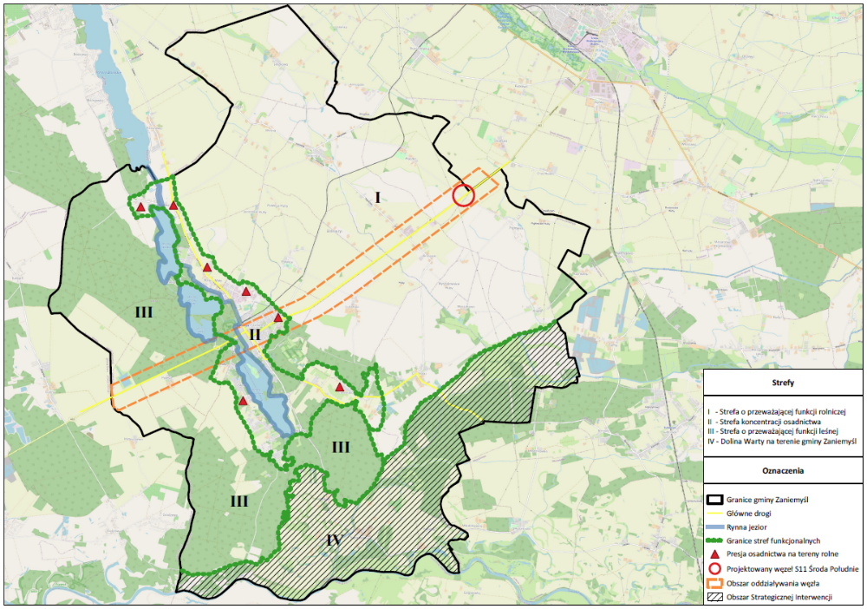 Źródło: opracowanie własne na podkładzie Open Street Map.
- Ustalenia i rekomendacje w zakresie kształtowania i prowadzenia polityki przestrzennej
Nieduża skala gminy, zbiegająca się w Zaniemyślu sieć dróg, a także miasteczkowy charakter i nasycenie placówkami usługowymi tej miejscowości pozwalają rokować o możliwości utrzymania przez Zaniemyśl charakteru lokalnego ośrodka usługowego, obsługującego obszar gminy oraz przyjeżdżających gości – mimo oddziaływania większych ośrodków w pobliżu i obserwowanych trendów (takich jak koncentracja handlu w dużych centrach i „parkach” handlowych, wzrost popularności turystyki eksploracyjnej, spędzania urlopu za granicą, w krajach egzotycznych). Potrzebna jest jednak odpowiednia polityka przestrzenna samorządu nakierowana na roztropną koncentrację funkcji mieszkaniowej i usługowej w obszarach najbardziej dostępnych komunikacyjnie oraz niekolidujący z nimi rozwój funkcji turystycznej (w tym bazy noclegowej) tak, aby skala miejscowości czyniła opłacalną działalność sklepów i innych placówek obsługi. Powinno się więc unikać powstawania zabudowy parterowej, pawilonowej, zwłaszcza przy głównych ciągach komunikacyjnych, a prowadzić do wytwarzania pierzei zabudowy o wyrównanych gabarytach.
Inne zasady kształtowania zabudowy:
- Koncentracja zabudowy w ramach wykształconych jednostek osadniczych w zwartej strukturze funkcjonalno-przestrzennej, wzdłuż dróg obsługiwanych komunikacją zbiorową; pierwszeństwo uzupełniania luk w zabudowie;
- W obszarach o ukształtowanej siatce ulicznej wytwarzanie kwartałów zabudowy i rozwój „do środka” – unikanie ekstensywnego zagospodarowania, pozostawiania niewykorzystanych działek, nieużytków o ile nie mają służyć bioróżnorodności (nawiązanie do rozwiązań prośrodowiskowych w dalszej części rozdziału);
- Tworzenie miejsc spotkań w poszczególnych miejscowościach odpowiadających potrzebom różnych grup i pokoleń, umożliwiających swobodną aranżację wyposażenia, także kształtowanie placówek wielofunkcyjnych umożliwiających integrację społeczności lokalnej, zwłaszcza integrację międzypokoleniową, przekaz tradycji, wzajemne uczenie się;
- Zachowanie odrębności przestrzennej poszczególnych miejscowości, szczególnie w ramach już ukształtowanej osi rozwoju (w obszarze koncentracji osadnictwa);
- Zapobieganie rozproszeniu zabudowy;
- Unikanie presji na obszary otaczające – leśne, polne i rynnę jeziorną; wyznaczenie i respektowanie czytelnej granicy terenów zabudowanych i otwartych, nieprzewidzianych do zabudowy albo lasów.
Wzrastający poziom życia i coraz większe znaczenie przywiązywane do jakości życia, w tym do czasu wolnego, każe zwrócić uwagę na jakość zagospodarowania przestrzennego, w tym estetykę zabudowy, zagadnienia dostępności, ergonomii. Prócz zagadnień wymaganych prawem, należy dążyć do:
- Estetyzacji zabudowy i zagospodarowania terenu,
- Kultywowania rozwiązań regionalnych, stanowiących dziedzictwo kulturowe,
- Używania w miarę możliwości materiałów lokalnych,
- Identyfikacji dobrych praktyk i ich upowszechniania.
Rozwiązania prośrodowiskowe w skali mikro:
Rosnące znaczenie ochrony środowiska i „zielona” identyfikacja gminy skłaniają do akcentowania rozwiązań prośrodowiskowych w każdej skali – od ogólnogminnej, gdzie mieszczą się działania stanowiące zadania własne gminy w rodzaju rozbudowy oczyszczalni ścieków czy systemów wodno-kanalizacyjnych, zaopatrzenia w energię, w tym ciepło, po rozwiązania w skali mikro, gdzie kluczowym wyzwaniem dla samorządu jest odpowiednie promowanie korzystnych rozwiązań i szeroka aktywizacja mieszkańców, podmiotów gospodarczych, zwłaszcza właścicieli i dysponentów nieruchomości. Chodzi o rozwiązania takie jak:
- promocja bioróżnorodności, w tym unikanie monokultur, promocja tradycyjnych sposobów użytkowania ziemi (w typie przydomowych ogrodów), sadzenie kwietnych łąk zamiast trawników;
- stosowanie powierzchni przepuszczalnych ze żwiru/pospółki, powierzchni ażurowych zamiast szczelnych powierzchni betonowych, a tam, gdzie to możliwe – odbrukowywanie i odbetonowanie;
- zagospodarowanie wód opadowych i roztopowych w sposób minimalizujący utratę naturalnej retencji lub spowolniający odpływ odprowadzanych wód (np. poprzez zbiorniki retencyjno–infiltracyjne; zastosowanie drenaży lub skrzynek rozsączających itp.);
- zakładanie ogrodów deszczowych zasilanych deszczówką – przy budynkach mieszkalnych, ale także w sąsiedztwie obiektów użyteczności publicznej;
- zakładanie oczek wodnych i suchych potoków w przestrzeniach publicznych i w przydomowych ogrodach;
- wykorzystywanie materiałów z recyclingu w tworzeniu ogrodów, przestrzeni wspólnej;
- zapewnienie większej dostępności do pojemników na odpady w przestrzeni publicznej.
W kontekście potrzeby dbałości o stan zasobów wodnych, przeciwdziałania występowaniu zjawisk ekstremalnych, odpowiedniego reagowania oraz adaptacji do zmian klimatu, potrzebne jest wprowadzenie i egzekwowanie standardów ochrony zieleni w procesie inwestycyjnym, obejmujących m.in. ograniczenie likwidacji terenów zieleni i wycinki drzew przy realizacji nowych inwestycji.
- Zakres planowanych działań w odniesieniu do obszaru strategicznej interwencji określonego w strategii rozwoju województwa
W Strategii rozwoju województwa wielkopolskiego do roku 2030 Gmina Zaniemyśl jest ujmowana w granicach Poznańskiego Obszaru Metropolitalnego (POM), dla którego wskazano następujące kluczowe kierunki działań (s. 89-90):
- Wzrost gospodarczy Wielkopolski bazujący na wiedzy swoich mieszkańców:
  - budowanie atrakcyjnego wizerunku POM wśród inwestorów i turystów oraz działania na rzecz wzrostu atrakcyjności osiedleńczej wśród kadry wysoko wykwalifikowanej,
  - rozwój funkcji metropolitalnych, w tym konferencyjnych i kongresowych,
  - podnoszenie atrakcyjności inwestycyjnej jako jednego z elementów kształtujących aktywność gospodarczą i konkurencyjność,
  - zwiększenie konkurencyjności przedsiębiorstw, w szczególności MŚP, m. in. przez doradztwo, działania sieciujące i kooperację, wsparcie procesów rozwojowych przedsiębiorstw i/lub ich pracowników,
  - rozwój społeczeństwa informacyjnego,
  - rozwój sektora B+R, w tym rozwój infrastruktury B+R, wsparcie w realizacji innowacyjnych projektów badawczo-rozwojowych poznańskich uczelni, instytutów badawczych i jednostek naukowych oraz innowacyjności przedsiębiorstw, zwiększenie efektywności kapitałowej opracowań innowacyjnych przez komercjalizację wiedzy i technologii oraz ich implementowanie do gospodarki regionalnej,
  - rozwój IOB, współpracy sieciowej,
  - rozwój sektorów kreatywnych (działalności gospodarczej związanej z kulturą i technologią, łączących działalność artystyczną z przedsiębiorczością) opartych na akademickich, lokalnych zasobach ludzkich,
  - podniesienie atrakcyjności lokalnego rynku pracy jako narzędzia przeciwdziałającego emigracji zarobkowej,
  - podniesienie jakości kształcenia i dopasowanie oferty edukacyjnej szkół do lokalnego rynku pracy, wsparcie rozwoju infrastruktury edukacyjnej wysokiej jakości, upowszechnienie kształcenia ustawicznego,
  - wsparcie rzemiosła przez rozwój edukacji, produkcji i usług związanych z tym sektorem, wykorzystanie potencjału Centrum Wsparcia Rzemiosła, Kształcenia Dualnego i Zawodowego w Poznaniu,
  - wspieranie rozwoju POM jako ośrodka akademickiego zdolnego do konkurowania na arenie międzynarodowej,
  - podnoszenie jakości życia ludzi młodych stanowiących potencjał (zasoby pracy) dla rozwoju gospodarki kreatywnej i innowacyjnej.
- rozwój społeczny Wielkopolski oparty na zasobach materialnych i niematerialnych regionu:
  - ochrona i rozwój dziedzictwa kulturowego, wyrównywanie dostępu do dóbr i usług kultury, m. in. przez inwestycje w infrastrukturę kultury i poprawę warunków jej funkcjonowania,
  - rozwój turystyki przez wykorzystanie istniejącego potencjału kulturowego,
  - polityka integracji obcokrajowców ze społecznością lokalną, w tym promowanie wśród migrantów czynnego udziału w społeczeństwie obywatelskim,
  - działania na rzecz dopasowania oferty usług publicznych do zmieniających się potrzeb demograficznych, m. in. budowa wysoko wyspecjalizowanych ośrodków świadczenia usług zdrowotnych (np. Ośrodek Protonoterapii, Centrum Diagnostyczne Instytutu Genetyki Człowieka Polskiej Akademii Nauk, Centralny Zintegrowany Szpital Kliniczny Uniwersytetu Medycznego im. Karola Marcinkowskiego),
  - upowszechnienie programów profilaktycznych i rehabilitacyjnych dla poprawy stanu zdrowia mieszkańców POM,
  - zwiększenie dostępności do realizowanych na terenie POM usług społecznych oraz budowa/modernizacja placówek je świadczących.
- Rozwój infrastruktury z poszanowaniem środowiska przyrodniczego Wielkopolski:
  - poprawa dostępności komunikacyjnej przez rozwój infrastruktury transportowej, utworzenie efektywnego systemu komunikacyjnego, w tym rozbudowa Poznańskiej Kolei Metropolitalnej (m. in. w układzie pierścieniowym), poznańskiego węzła kolejowego (w tym usunięcie wąskiego gardła na odcinku Poznań Wschód – Poznań Główny; budowa dodatkowego korytarza kolejowego), budowa północno-wschodniej obwodnicy Poznania, inwestycje dotyczące ulicy Obornickiej w Poznaniu i Suchym Lesie, budowa/modernizacja dróg (m.in. S 5, S 11, DK nr 92, DW nr 430, nr 434),
  - rozbudowa i integracja transportu zbiorowego w oparciu o partnerstwa międzygminne, powiatowo-gminne o charakterze pozamiejskim i innymi poziomami samorządu terytorialnego w obszarze metropolitalnym oraz zmniejszenie jego emisyjności,
  - zapobieganie kongestii na drogach POM przez rozbudowę bezkolizyjnego układu drogowego, budowę mostów i wiaduktów, węzłów przesiadkowych,
  - rozbudowa sieci tras tramwajowych na obszarze miasta Poznania,
  - zagęszczenie sieci dróg i ścieżek rowerowych, ze szczególnym uwzględnieniem łączenia odcinków już istniejących, w tym pomiędzy sąsiadującymi jednostkami samorządu terytorialnego,
  - wsparcie kształtowania zielonego pierścienia POM w celu przeciwdziałania negatywnym skutkom suburbanizacji,
  - ograniczenie niskiej emisji z sektora bytowo-komunalnego i negatywnego wpływu zanieczyszczeń powietrza na zdrowie i życie mieszkańców, wdrożenie programów poprawy efektywności energetycznej budynków,
  - przeciwdziałanie fragmentacji środowiska przyrodniczego, ochrona krajobrazu i racjonalne korzystanie z zasobów środowiska, ze szczególnym uwzględnieniem ochrony bioróżnorodności na obszarze Wielkopolskiego Parku Narodowego,
  - działania na rzecz racjonalnej gospodarki odpadami – promowanie transformacji w kierunku gospodarki o obiegu zamkniętym,
  - zwiększenie zdolności retencyjnej POM i zagospodarowanie wód opadowych.
- Wzrost skuteczności wielkopolskich instytucji i sprawności zarządzania regionem:
  - wzmacnianie i kreowanie rozwoju funkcji metropolitalnych Poznania,
  - rewitalizacja obszarów zdegradowanych oraz obszarów o wysokich wartościach historycznych i kulturowych,
  - promocja i wsparcie inicjatyw obywatelskich oraz kontynuacja procesów włączania organizacji pozarządowych, partnerów społeczno-gospodarczych do prac programowych w rozwoju ZIT MOF Poznania,
  - przeciwdziałanie chaotycznej suburbanizacji w zakresie budownictwa mieszkaniowego,
  - koordynowanie polityk przestrzennych samorządów lokalnych POM oraz wsparcie rozwoju nowoczesnych usług, w tym e-usług (np. Metropolitalna Platforma Danych, Metropolitalny System Informacji Przestrzennej).
- Zakres planowanych działań w odniesieniu do obszaru strategicznej interwencji kluczowych dla gminy
Wskazuje się obszar w południowej części gminy obejmujący miejscowości: Kępa Wielka, Kępa Mała, Potachy, Dębice jako obszar strategicznej interwencji (OSI) - obszar ograniczenia zabudowy z powodu zagrożenia powodziowego i ochrony krajobrazu (strefa IV - Dolina Warty na terenie gminy Zaniemyśl - w modelu struktury funkcjonalno-przestrzennej – w opisie i na rysunku).
W ramach obszaru znajdują się opisane w Audycie krajobrazowym województwa wielkopolskiego, fragment krajobrazu priorytetowego „Dolina Warty: Pyzdry – Rogalinek” oraz krajobraz 6c (wiejski – z przewagą mozaikowo rozmieszczonych użytków rolnych tworzących małe pola).
Krajobraz priorytetowy „Dolina Warty: Pyzdry – Rogalinek” należy do grupy krajobrazów przyrodniczych, kulturowo (zazwyczaj ekstensywnie) użytkowanych, funkcjonujących głównie w wyniku działania procesów naturalnych, jedynie w różnym stopniu modyfikowanych przez działalność człowieka. Czynnikiem kształtującym krajobraz było (i w dużym stopniu jest) działanie wód płynących.
Krajobraz priorytetowy leży w granicach obszarów Natura 2000, są to:
- obszar specjalnej ochrony ptaków PLB300017 Ostoja Rogalińska,
- specjalny obszar ochrony siedlisk PLH300012 Rogalińska Dolina Warty.
Na tym terenie znajduje się również użytek ekologiczny „Przy Białym Gościńcu” (powierzchnia około 4 ha) - miejsce lęgowe i bytowania ptactwa, stanowiące wodopój i kąpielisko dla zwierzyny płowej i czarnej, wpływające korzystnie na lokalny mikroklimat.
Opisywany odcinek doliny Warty postulowany jest do objęcia ochroną jako obszar chronionego krajobrazu.
Kluczowym wskazaniem dla polityki przestrzennej na terenie OSI będzie ograniczenie zabudowy. Obszar doliny Warty ze względu na położenie i walory naturalne nie powinien być przeznaczony pod zabudowę lub też zabudowa ta winna być ekstensywna, obwarowana warunkami, na jakich może być realizowana. Nagromadzenie cennych krajobrazów, form ochrony przyrody oraz zagrożenie powodziowe i skomplikowane stosunki wodne powodują konieczność wprowadzenia szczególnych zapisów dla tego obszaru, takich jak zapisy ochronne wynikające z „Audytu krajobrazowego…” ustalone dla krajobrazu priorytetowego „Dolina Warty: Pyzdry – Rogalinek”, które są wskazywane do zastosowania na całym OSI:
- zachowanie funkcji przyrodniczej, w tym gruntów rolnych i leśnych, zieleni naturalnej i urządzonej oraz wód powierzchniowych jako dominujących oraz funkcji turystycznej i rekreacyjnej, jako uzupełniających,
- poprawa zagospodarowania obszaru wpływającego negatywnie na odbiór wizualny krajobrazu, m.in. poprzez realizacje zieleni izolacyjnej,
- wykluczanie możliwości wyznaczania nowych terenów pod funkcje mieszkaniowe, usługowe i przemysłowe,
- możliwość realizacji infrastruktury technicznej w ramach inwestycji związanych z ochroną przeciwpowodziową,
- możliwość realizacji zabudowy związanej z obsługą ruchu turystycznego na rzece typu: mariny, przystanie,
- zachowanie i ochrona obszarów o wysokich walorach krajobrazowych wymagających szczególnej ochrony, do których należą obszary proponowane do utworzenia parków kulturowych,
- możliwość tworzenia leśnych stref buforowych, mających na celu zatrzymywanie zanieczyszczeń z sąsiadujących z doliną Warty pól (ochrona siedlisk wodnych i lądowych), w miejscu gdzie pola uprawne dochodzą do koryta Warty,
- ograniczanie realizowania napowietrznej infrastruktury technicznej, w tym wolnostojących elementów wysokościowych telefonii komórkowej, w przypadku istniejącej napowietrznej sieci elektroenergetycznej dążenie do jej skablowania,
- ograniczanie lokalizacji farm wiatrowych i fotowoltaicznych,
- zasady i warunki dotyczące sytuowania obiektów małej architektury, tablic reklamowych i urządzeń reklamowych oraz ogrodzeń, ich gabarytów, standardów jakościowych oraz rodzaje materiałów budowlanych, z uwzględnieniem lokalnych form architektonicznych, w tym dla przestrzeni dostępnych publicznie:
  - realizacja małej architektury według jednolitego wzoru,
  - wykluczanie możliwości lokalizowania:
    - reklam wielkoformatowych, banerów, urządzeń reklamowych, tablic reklamowych, w tym także ledowych nośników reklamowych, z wyjątkiem tymczasowych urządzeń reklamowych lokalizowanych na czas organizacji imprez sportowo-rekreacyjnych i kulturalnych,
    - szyldów na ogrodzeniach,
    - prefabrykowanych przęsłowych ogrodzeń betonowych lub żelbetowych,
  - możliwość lokalizowania:
    - szyldów na terenie oraz na budynkach, w których funkcjonuje dany podmiot,
    - dopuszcza się lokalizowanie tablic informacyjnych;
- dla nowych nasadzeń zastosowanie gatunków rodzimych zgodnie z naturalnym, przyrodniczym potencjałem siedliska.
Rekomenduje się sporządzenie miejscowych planów zagospodarowania przestrzennego dla jednostek osadniczych położonych w sąsiedztwie krajobrazu priorytetowego w celu ograniczenia rozprzestrzeniania się zabudowy miejscowości oraz dla terenów, które są lub mogą być w przyszłości zagrożonych silną presją turystyczną.
- System realizacji strategii, w tym wytyczne do sporządzania dokumentów wykonawczych
System realizacji Strategii Rozwoju Gminy Zaniemyśl 2030+ będzie oparty o istniejącą strukturę organizacyjną Urzędu Gminy oraz jednostek podległych. Przewiduje się także pozostawienie Zespołu ds. opracowania Strategii (zwanego dalej „Zespołem”). Dokonana już zmiana nazwy zespołu - na Zespół ds. Strategii Rozwoju Gminy Zaniemyśl 2030+ uwzględnia etap wdrażania dokumentu.
Realizacja strategii znajdzie swoje odzwierciedlenie w raporcie o stanie gminy. Raport taki, na mocy art. 28aa ust. 2 ustawy o samorządzie gminnym, obejmuje w szczególności realizację polityk, programów i strategii. Ponieważ strategia rozwoju gminy stanowi podstawowy dokument w tej kategorii, niejako parasolowy dla innych polityk, programów, dokumentów sektorowych i wykonawczych, przygotowanie raportu wiąże się nieodłącznie z przeglądem stanu realizacji strategii. Zastępcy przewodniczącego Zespołu ds. Strategii będą wykonywać badanie realizacji strategii przy opracowywaniu raportu o stanie gminy. Stwierdzone istotne zmiany uwarunkowań wewnętrznych lub zewnętrznych (nowe szanse lub zagrożenia) mogą być podstawą do sformułowania dla Wójta Gminy wniosku do Rady Gminy o wszczęcie procedury zmiany Strategii.
W celu właściwego wykonania tego zadania przewodniczący zespołu będzie czuwał nad prowadzeniem stałego monitoringu dokumentu poprzez pozyskiwanie danych ze statystyk publicznych bądź od organów publicznych. W niektórych przypadkach, gdy wskaźniki zostały określone jako specyficzne, odniesione do specyfiki lokalnej, będzie to samodzielne pozyskiwanie w oparciu o prowadzone w gminie ewidencje czy dokumentacje. Ustawowa dyskusja nad raportem o stanie gminy, z możliwością udziału mieszkańców, stanowić może formę szeroko pojętej ewaluacji dokumentu strategii.
Zespół ds. Strategii Rozwoju Gminy Zaniemyśl 2030+ jako ciało doradcze przy Wójcie Gminy Zaniemyśl powinien spotykać się przynajmniej dwukrotnie w ciągu roku – po przygotowaniu materiału do raportu o stanie gminy oraz przy okazji prac nad budżetem gminy – przed upublicznieniem projektu budżetu, aby wydać opinię na temat właściwego odzwierciedlenia celów rozwojowych w zapisach budżetu.
Zestawienie jednostek odpowiedzialnych za wdrażanie i pozyskiwanie danych z monitoringu poszczególnych kierunków strategii zawiera poniższa tabela. W tabeli tej zostały ujęte także wytyczne do sporządzania dokumentów wykonawczych. Nie precyzuje się listy tych dokumentów, gdyż to zależało będzie od potrzeb gminy i uwarunkowań prawnych. Wytyczne zostały natomiast powiązane z kierunkami rozwoju gminy i sformułowane w taki sposób, aby przyczyniać się do osiągania rezultatów strategii.
Tabela 4. System realizacji strategii – jednostki odpowiedzialne i wytyczne do sporządzania dokumentów wykonawczych.
Cele | Kierunki | Jednostka odpowiedzialna | Wytyczne
- Gmina Zaniemyśl przyjazna mieszkańcom i zachęcająca do wypoczynku | - rozwój zrównoważonej turystyki, oferty turystyczno-rekreacyjnej | Urząd Gminy Zaniemyśl | Odpowiednie zrównoważenie działań na rzecz większego wykorzystania potencjału turystycznego, rozwoju bazy turystycznej oraz zabiegów na rzecz dobrych warunków życia mieszkańców: kwestie związane z dostępem do mediów, parkowaniem, przepisami porządkowymi, ewentualnymi opłatami pobytowymi
 | - zwiększenie zasobów mieszkań komunalnych | Urząd Gminy Zaniemyśl | Uregulowanie nie tylko zarządzania zasobem mieszkaniowym gminy (wymogi ustawowe) ale też przygotowanie oferty gminy w zakresie budownictwa mieszkaniowego – przygotowanie terenów, sporządzenie wniosków o dofinansowanie np. do BGK, innych funduszy
 | - modernizacja zasobów budynków komunalnych pod kątem poprawy dostępności (architektonicznej, cyfrowej – dostęp do Internetu), zagospodarowania wód opadowych i termomodernizacji | Urząd Gminy Zaniemyśl | Wypracowanie gminnych standardów dostępności w ramach lokalnego katalogu dobrych praktyk
 | - rozwój oświaty w Gminie Zaniemyśl | Centrum Usług Wspólnych w Zaniemyślu | Przygotowanie nie tylko katalogu potrzebnych inwestycji wraz z dokumentacją w rodzaju PF-U, ale także programu funkcjonowania w tym określenie zapotrzebowania na zajęcia dodatkowe i ich właściwe zapewnienie
 | - rozwój innych usług publicznych, w tym opiekuńczych | Ośrodek Pomocy Społecznej w Zaniemyślu,  Centrum Usług Wspólnych w Zaniemyślu | Optymalizacja świadczenia usług publicznych – zaangażowania kadr i wykorzystania obiektów. Wdrożenie nowych rozwiązań w rodzaju aplikacji ułatwiających kontakt, zgłaszanie potrzeb, teleopiekę
 | - rozwój cyfrowy Gminy Zaniemyśl (dostęp do Internetu, e- usługi) | Urząd Gminy Zaniemyśl, Ośrodek Pomocy Społecznej w Zaniemyślu,  Zakład Gospodarki Komunalnej sp. z o.o., Biblioteka Publiczna Gminy Zaniemyśl, Gminny Ośrodek Kultury w Zaniemyślu, Centrum Usług Wspólnych w Zaniemyślu | Powiększenie zakresu usług świadczonych elektronicznie wraz z kontaktami umożliwiającymi przechodzenie na inne poziomy administracji  Kompleksowe zabezpieczenie sprzętowe świadczenia usług (systemy bezpieczeństwa danych, zasilania)
 | - poszerzenie oferty i bazy lokalowej w sferze kultury | Urząd Gminy Zaniemyśl,  Biblioteka Publiczna Gminy Zaniemyśl, Gminny Ośrodek Kultury w Zaniemyślu | Poprawa stanu obiektów (w rodzaju amfiteatru) wraz z opracowaniem programu funkcjonalnego  Opracowanie stałego, interaktywnego kalendarza wydarzeń w gminie wraz z poszerzeniem możliwości uczestnictwa
 | - remont lub doposażenie obiektów jednostek ochotniczych straży pożarnych | Urząd Gminy Zaniemyśl | Sporządzenie dokumentów, projektów umożliwiających spełnienie przez OSP wymogów ustawowych, w tym włączenia w KSR-G
 | - nowe formy i większa skala promocji gminy | Urząd Gminy Zaniemyśl, Ośrodek Pomocy Społecznej w Zaniemyślu,  Biblioteka Publiczna Gminy Zaniemyśl, Gminny Ośrodek Kultury w Zaniemyślu, Centrum Usług Wspólnych w Zaniemyślu | Opracowanie programu promocji gminy z chwytliwym hasłem i rozpoznawalnością graficzną  Spójna kampania aktywności promującej gminę, lokalne zasoby w mediach, w tym elektronicznych  Opracowanie dokumentu uzasadniającego miejskie aspiracje Zaniemyśla i upowszechnienie tego zagadnienia
 | - tworzenie poczucia wspólnoty i tożsamości lokalnej, dbanie o lokalne dziedzictwo historyczne i tradycje | Urząd Gminy Zaniemyśl, Gminny Ośrodek Kultury w Zaniemyślu, Biblioteka Publiczna Gminy Zaniemyśl | Odpowiednie włączenie innych miejscowości poza Zaniemyślem w ramach rozwoju wizerunku i rozpoznawalności gminy
- Gmina Zaniemyśl przyjazna dla środowiska | - poprawa świadomości ekologicznej mieszkańców | Urząd Gminy Zaniemyśl, Zakład Gospodarki Komunalnej sp. z o.o. | Opracowanie lokalnego katalogu dobrych praktyk  Promowanie postaw oczekiwanych, także w formie bodźców finansowych, promocji medialnej
- Gmina Zaniemyśl przyjazna dla środowiska | - rozwój infrastruktury wodno-kanalizacyjnej i gospodarki odpadami | Urząd Gminy Zaniemyśl, Zakład Gospodarki Komunalnej sp. z o.o. | Upowszechnianie zasad gospodarki o obiegu zamkniętym w ramach lokalnego katalogu dobrych praktyk
- Gmina Zaniemyśl przyjazna dla środowiska | - poprawa stanu wód jezior | Urząd Gminy Zaniemyśl | Opracowanie i upowszechnienie wiedzy o walorach jezior w gminie
- Gmina Zaniemyśl przyjazna dla środowiska | - rozwój energii odnawialnej w Gminie Zaniemyśl | Urząd Gminy Zaniemyśl | Precyzyjne wskazanie obszarów pod rozwój poszczególnych rodzajów OZE
- Gmina Zaniemyśl przyjazna dla środowiska | - wsparcie małej retencji wodnej i mikroretencji oraz rozwój zielono-niebieskiej infrastruktury | Urząd Gminy Zaniemyśl | Włączenie zapisów dotyczących retencji i zielono niebieskiej infrastruktury do lokalnego katalogu dobrych praktyk  Opracowanie programów wsparcia – organizacyjnego, technicznego, finansowego – rozwoju retencji, zielono-niebieskiej infrastruktury
- Gmina Zaniemyśl przyjazna dla środowiska | - poprawa stanu powietrza | Urząd Gminy Zaniemyśl | Opracowanie programów wsparcia – organizacyjnego, technicznego, finansowego – likwidacji źródeł niskiej emisji
- Gmina Zaniemyśl przyjazna dla środowiska | - zachowanie atrakcyjności krajobrazowej gminy | Urząd Gminy Zaniemyśl, Gminny Ośrodek Kultury w Zaniemyślu  Biblioteka Publiczna Gminy Zaniemyśl | Opracowanie działań promujących poznawanie krajobrazu gminy, lokalnych walorów – przez organizację wycieczek, rajdów, plenerów, konkursów fotograficznych itp.
- Gmina Zaniemyśl przyjazna dla środowiska | - większy zakres ochrony przyrody | Urząd Gminy Zaniemyśl | Określenie (albo) wskazanie (do 2025 r.) zasobów przyrodniczych najbardziej zagrożonych przez zmiany klimatyczne i działalność ludzi.  Określenie priorytetów gminy w zakresie ochrony przyrody, w tym wskazywania obszarów, obiektów do ochrony  Aktywna partycypacja lokalnej administracji w określaniu przepisów ochronnych, uwzględniających potrzeby samorządu
- Gmina Zaniemyśl dobrze dostępna | - poprawa dostępności Wyspy Edwarda | Urząd Gminy Zaniemyśl | Zakup promu spełniającego kryteria dostępności dla tego typu jednostek oraz skonsultowanie czasu i częstotliwości kursowania – bez wskazywania odrębnych dokumentów
- Gmina Zaniemyśl dobrze dostępna | - budowa oraz naprawy i utwardzanie dróg i chodników | Urząd Gminy Zaniemyśl | Opracowanie wieloletniego programu rozwoju lokalnej infrastruktury, w tym katalogu nawierzchni
- Gmina Zaniemyśl dobrze dostępna | - rozwój sieci dróg rowerowych | Urząd Gminy Zaniemyśl | Jak wyżej
- Gmina Zaniemyśl dobrze dostępna | - modernizacja i rozbudowa oświetlenia drogowego | Urząd Gminy Zaniemyśl | Stosowanie najlepszych możliwych technologii (BAT) – bez wskazywania odrębnych dokumentów
- Gmina Zaniemyśl dobrze dostępna | - rozbudowa infrastruktury lokalnej (placów zabaw, boisk, świetlic, zagospodarowanie nieruchomości, w tym obiektów zmieniających przeznaczenie) | Urząd Gminy Zaniemyśl | Opracowanie wieloletniego programu rozwoju lokalnej infrastruktury, w tym staranny dobór aranżacji, aby w jak największym stopniu obiekty były wielofunkcyjne, dostępne dla różnych grup
- Gmina Zaniemyśl dobrze dostępna | - współpraca z Powiatem Średzkim nad rozwojem infrastruktury Średzkiej Kolei Powiatowej | Urząd Gminy Zaniemyśl | Włączenie kolejki w spójny system promocji gminy, w tym opracowanie treści do eksponowania na przystankach
- Gmina Zaniemyśl dobrze dostępna | - rewitalizacja i poprawa stanu przestrzeni publicznych | Urząd Gminy Zaniemyśl, Gminny Ośrodek Kultury w Zaniemyślu, Biblioteka Publiczna Gminy Zaniemyśl | Opracowanie rozwiązań poprawy zagospodarowania przestrzeni metodą partycypacyjną – z zainteresowanymi, potencjalnymi użytkownikami
- Gmina Zaniemyśl dobrze dostępna | - tworzenie warunków architektoniczno-cyfrowych zapewniających dostęp osobom ze szczególnymi potrzebami do usług urzędu gminy i jednostek organizacyjnych gminy | Urząd Gminy Zaniemyśl, Ośrodek Pomocy Społecznej w Zaniemyślu,  Biblioteka Publiczna Gminy Zaniemyśl, Gminny Ośrodek Kultury w Zaniemyślu, Centrum Usług Wspólnych w Zaniemyślu, Zakład Gospodarki Komunalnej sp. z o.o. | Wypracowanie gminnych standardów dostępności w ramach lokalnego katalogu dobrych praktyk
- Gmina Zaniemyśl dobrze dostępna | - rozwój komunikacji publicznej | Urząd Gminy Zaniemyśl | Uzgodnienie rozkładu jazdy uwzględniającego wnioski mieszkańców – potencjalnych pasażerów - bez wskazywania odrębnych dokumentów
- Gmina Zaniemyśl dobrze dostępna | - działania na rzecz budowy obwodnicy Zaniemyśla | Urząd Gminy Zaniemyśl | Zainicjowanie i podtrzymywanie działań z włączeniem osób i instytucji decyzyjnych, to jest Marszałka Województwa, WZDW, Starosty i ZDP
Źródło: opracowanie własne.
- Ramy finansowe i źródła finansowania
System finansowania strategii opiera się na montażu różnych środków finansowych, tj.:
- środków własnych budżetu gminy
- budżetu państwa,
- funduszy celowych i innych środków publicznych,
- środków z funduszy Unii Europejskiej oraz innych państw lub organizacji i instytucji,
- wkładu prywatnego, w tym wnoszonego w formie umów partycypacyjnych, partnerstwa publiczno-prywatnego (PPP),
- pożyczek i kredytów,
- emisji obligacji i weksli.
Wielkość wkładu własnego gminy można oszacować przez podanie kwoty wydatków majątkowych określonych w Wieloletniej Prognozie Finansowej Gminy Zaniemyśl łącznie w perspektywie 2030+ (do 2032 r. włącznie). Kwota zakładanych wydatków majątkowych w latach 2023-2032 wynosi 34 723 910,94 zł, a więc 3 472 391 zł rocznie. Kwota ta stanowi potencjał środków własnych, które mogą służyć działaniom prorozwojowym - również jako możliwy wkład własny do ubiegania się o środki zewnętrzne.
Istotnym źródłem finansowania zamierzeń strategicznych gminy będzie możliwość skorzystania z programów i narzędzi wsparcia finansowanych z budżetu państwa i innych środków publicznych:
Tabela 5. Podział środków finansowych z budżetu państwa, funduszy celowych i itp.
Środki z budżetu państwa, fundusze celowe i inne środki publiczne
Rządowy Fundusz Polski Ład: Program Inwestycji Strategicznych | Fundusz ma na celu bezzwrotne dofinansowanie projektów inwestycyjnych realizowanych przez gminy, powiaty i miasta lub ich związki w całej Polsce.
Rządowy Fundusz Inwestycji Lokalnych | W ramach funduszu środki trafiają do gmin, powiatów i miast w całej Polsce m.in.: na inwestycje ważne dla społeczności lokalnych.
Rządowy Fundusz Rozwoju Dróg | Fundusz ma na celu poprawę bezpieczeństwa ruchu drogowego i parametrów technicznych lokalnej sieci drogowej, a także poprawę oraz zwiększenie atrakcyjności i dostępności terenów inwestycyjnych.
Program Rozwoju Elektromobilności | W ramach programu finansowane będą projekty związane z rozwojem elektromobilności oraz transportem opartym na paliwach alternatywnych;
Pozostałe programy finansowane z budżetu państwa | w zakresie ochrony środowiska | realizowane przez NFOŚiGW oraz właściwy WFOŚiGW
Pozostałe programy finansowane z budżetu państwa | w zakresie opieki nad osobami niepełnosprawnymi | realizowane przez PFRON
Pozostałe programy finansowane z budżetu państwa | w zakresie aktywizacji osób starszych | - Program Senior+  - Program „Aktywni+” na lata 2021-2025
Źródło: Związek Miast Polskich.
Środki pochodzące z funduszy Unii Europejskiej
Głównymi zewnętrznymi źródłami finansowania projektów w ramach strategii ponadlokalnej będą środki z funduszy unijnych w ramach Wieloletnich Ram Finansowych UE na lata 2021-2027 oraz Instrumentu na rzecz Odbudowy i Zwiększenia Odporności, w ramach których planowana alokacja dla Polski wynosi ogółem 170 mld euro.
Rysunek 4. Alokacja środków finansowych z Unii Europejskiej dla Polski.
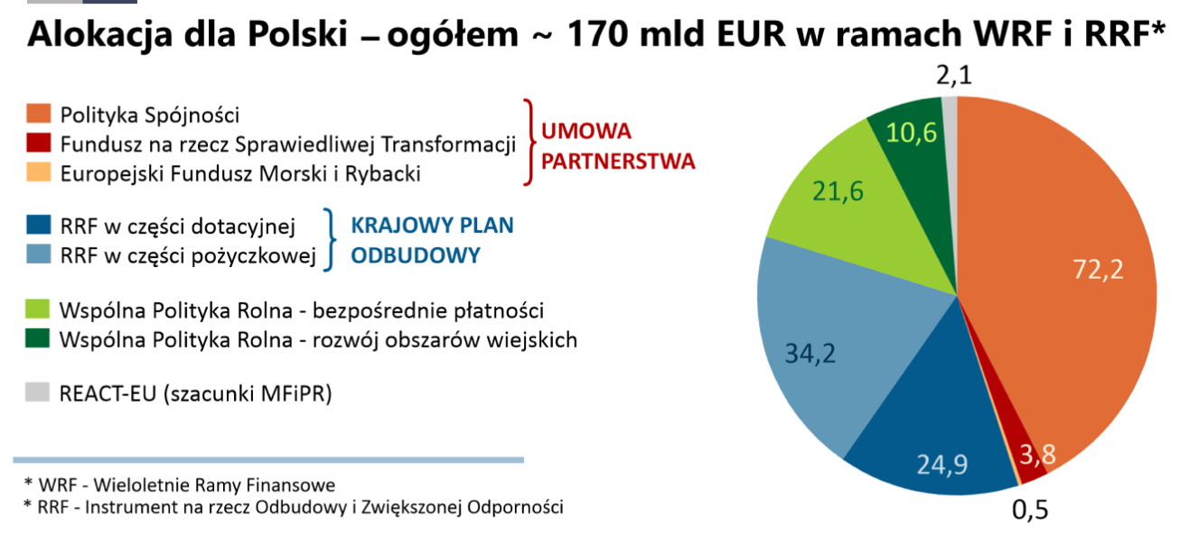
Źródło: Związek Miast Polskich.
Kluczowe źródło finansowania projektów na poziomie krajowym przewidzianych
w ramach strategii stanowić będą środki funkcjonujące w ramach Umowy Partnerstwa określającej perspektywę finansową polityki spójności na lata 2021-27 oraz instrumentów w ramach Krajowego Planu Odbudowy. Środki pochodzące z Unii Europejskiej dystrybuowane będą w ramach programów operacyjnych zarządzanych z poziomu krajowego lub regionalnego.
Tabela 6. Podział środków finansowych z funduszy Unii Europejskiej.
Środki z funduszy Unii Europejskiej na poziomie krajowym
Krajowy Plan Odbudowy i Zwiększania Odporności | KPO związane jest z odbudową i tworzeniem odporności społeczno-gospodarczej Polski po kryzysie wywołanym pandemią COVID-19 oraz proponowane do realizacji reformy i inwestycje.  KPO składa się z 5 komponentów, stanowiących obszary koncentracji reform i inwestycji:  A. Odporność i konkurencyjność gospodarki  B. Zielona energia i zmniejszenie energochłonności  C. Transformacja cyfrowa  D. Efektywność, dostępność i jakość systemu ochrony zdrowia  E. Zielona, inteligentna mobilność  Łącznie w ramach KPO zaplanowano wydatkowanie 35,970 mld euro. Z czego 23,858 mld euro to środki bezzwrotne i 12,112 mld euro z części pożyczkowej RRF
Fundusze Europejskie na Infrastrukturę, Klimat, Środowisko (FEnIKS) | Następca Programu Infrastruktura i Środowisko (POIiŚ). Program przyczyni się do rozwoju gospodarki niskoemisyjnej, ochrony środowiska oraz przeciwdziałania i adaptacji do zmian klimatu. FEnIKS wesprze również inwestycje transportowe oraz dofinansuje ochronę zdrowia i dziedzictwo kulturowe. Planowany budżet to: ponad 25 mld euro.
Fundusze Europejskie dla Nowoczesnej Gospodarki (FENG) | Program jest kontynuacją dwóch wcześniejszych programów: Innowacyjna Gospodarka 2007-2013 (POIG) oraz Inteligentny Rozwój 2014-2020 (POIR). FENG będzie wspierał realizację projektów badawczo-rozwojowych, innowacyjnych oraz takich, które zwiększają konkurencyjność polskiej gospodarki.  Z programu będą mogli skorzystać m.in. przedsiębiorcy, instytucje z sektora nauki, konsorcja przedsiębiorstw oraz instytucje otoczenia biznesu,  w szczególności ośrodki innowacji. Planowany budżet to ok 7,9 mld euro.
Fundusze Europejskie dla Rozwoju Społecznego 2021-2027 (FERS) | Następca Programu Wiedza Edukacja Rozwój (POWER). Główne obszary działania FERS to: praca, edukacja, zdrowie oraz dostępność. Program będzie wspierał projekty z zakresu: poprawy sytuacji osób na rynku pracy, zwiększenia dostępności dla osób ze szczególnymi potrzebami, zapewnienia opieki nad dziećmi, podnoszenia jakości edukacji i rozwoju kompetencji, integracji społecznej, rozwoju usług społecznych i ekonomii społecznej oraz ochrony zdrowia.
Fundusze Europejskie na Rozwój Cyfrowy (FERC) | Jest następcą programu Polska Cyfrowa (POPC), który w latach 2014-2020 wspierał cyfryzację w Polsce. FERC będzie koncentrował się przede wszystkim na: zwiększeniu dostępu do ultraszybkiego Internetu szerokopasmowego, udostępnieniu zaawansowanych e-usług pozwalających w pełni na elektroniczne załatwienie spraw obywateli i przedsiębiorców, zapewnieniu cyberbezpieczeństwa w ramach nowego dedykowanego obszaru interwencji, rozwoju gospodarki opartej na danych, wykorzystującej najnowsze technologie cyfrowe, rozwoju współpracy międzysektorowej na rzecz tworzenia cyfrowych rozwiązań problemów społeczno-gospodarczych, wsparciu rozwoju zaawansowanych kompetencji cyfrowych, w tym również w obszarze cyberbezpieczeństwa dla jednostek samorządu terytorialnego (JST) i przedsiębiorców. Planowany budżet FERC to ok. 2 mld euro.
Programu Rozwoju Obszarów Wiejskich 2014-2020 | Komisja Europejska, zaakceptowała strategiczną zmianę Programu Rozwoju Obszarów Wiejskich na lata 2014-2020 wprowadzającą m. in. wsparcie na okres przejściowy dla Wspólnej Polityki Rolnej na lata 2021-2022. Został zwiększony budżet PROW 2014-2020 o ponad 4,5 mld euro, w tym:3 595,5 mln euro środków publicznych w związku z wprowadzeniem okresu przejściowego (z czego 2 287 823 174 EUR stanowią środki EFRROW, a 1 307 687 080 EUR środki współfinansowania krajowego) 944,7 mln euro środków z Europejskiego Instrumentu Odbudowy (wsparcie nie wymaga współfinansowania krajowego, ponieważ środki te dotyczą wsparcia na rzecz cyfrowej i środowiskowej transformacji rolnictwa i obszarów wiejskich). Programowanie Planu Strategicznego dla Wspólnej Polityki Rolnej (WPR) na lata 2023-2027 jest na wczesnym etapie prac.
Źródło: Związek Miast Polskich.
Gmina Zaniemyśl współtworzy Lokalną Grupę Działania (LGD) Lider Zielonej Wielkopolski. Zakres wsparcia LEADER, który jest realizowany na obszarze całego kraju z wyłączeniem obszarów miast liczących powyżej 20 tys. mieszkańców, ukierunkowano na potrzeby różnych podmiotów (nie tylko JST). W ramach instrumentu m.in. przewiduje się współfinansowanie inwestycji w zakresie małej
infrastruktury turystycznej (ścieżki rowerowe, szlaki turystyczne, zagospodarowanie
plaż, itp.), kulturalnej, sportowo-rekreacyjnej. W Planie Strategicznym Wspólnej Polityki Rolnej planowane jest także wsparcie skierowane do JST lub ich związków (471 mln euro, w tym 259 mln euro z EFRROW).
Na poziomie regionalnym strategia terytorialna może być finansowania w ramach Programu Fundusze Europejskie dla Wielkopolski 2021-2027 (FEW), który jest obecnie w fazie negocjacji z Komisją Europejską, które zbliżają się ku końcowi. Wielkopolska po rozdziale rezerwy ma otrzymać na program regionalny w nowej perspektywie finansowej UE 2,058 mld Euro (1 670 869 290 Euro oraz 387 mln Euro na Fundusz Sprawiedliwej Transformacji). Wśród celów szczegółowych ukierunkowania środków FEW przewidziano te związane z kluczowymi, zdiagnozowanymi potrzebami gminy.
Wydatkowanie środków europejskich realizowane jest na zasadzie n+2, a więc ponoszenie i rozliczanie wydatków będzie możliwe do roku 2029. Przewidywane uruchomienie tej alokacji będzie możliwe od 2023 r. Suma środków na wydatki majątkowe według Wieloletniej Prognozy Finansowej w okresie lat 2023-2029 wynosi 27 872 774,19 zł. Biorąc pod uwagę wielkość wkładu własnego rzędu 30% wartości przedsięwzięć 8 361 832,26 zł, łączna kwota na programy współfinansowane z UE (gdyby założyć ponoszenie całości wydatków majątkowych na zadania z dofinansowaniem unijnym) mogłaby wynieść 19 510 941,93 zł. Jest to oczywiście założenie, jednak pokazuje orientacyjnie potencjał finansowy możliwy do finansowania działań rozwojowych w tym okresie.
Proponowany podział wydatkowania środków na realizację poszczególnych celów strategicznych kształtuje się następująco:
I. Gmina Zaniemyśl przyjazna mieszkańcom i zachęcająca do wypoczynku – 25%
II. Gmina Zaniemyśl przyjazna dla środowiska – 50%
III. Gmina Zaniemyśl dobrze dostępna – 25%
- Ocena spójności z lokalnymi, regionalnymi i krajowymi dokumentami strategicznymi
Strategia Rozwoju Gminy Zaniemyśl 2030+ zachowuje spójność z dokumentami o szerszej skali obowiązywania. Przy opracowywaniu dokumentu uwzględnione zostały kierunki rozwoju wyznaczone w Krajowej Strategii Rozwoju Regionalnego 2030 (KSRR), Umowie Partnerstwa dla realizacji Polityki Spójności 2021-2027 w Polsce, Krajowym Planie Odbudowy i Zwiększania Odporności (KPO), Strategii rozwoju województwa wielkopolskiego do roku 2030 oraz projekcie dokumentu Fundusze Europejskie dla Wielkopolski 2021-2027 (wersja 3.0).
Krajowa Strategia Rozwoju Regionalnego 2030 (zwana dalej KSRR) stanowi rozwinięcie zapisów Strategii na rzecz Odpowiedzialnego Rozwoju do roku 2020 (z perspektywą do 2030 r.), określonych w filarze Rozwój społecznie wrażliwy i terytorialnie zrównoważony. Jako cel główny polityki regionalnej kraju do roku 2030 wskazano „efektywne wykorzystanie endogenicznych potencjałów terytoriów i ich specjalizacji dla osiągania zrównoważonego rozwoju kraju, co tworzyć będzie warunki do wzrostu dochodów mieszkańców Polski przy jednoczesnym osiąganiu spójności w wymiarze społecznym, gospodarczym, środowiskowym i przestrzennym”. Cel ten realizowany będzie w oparciu o powiązane wzajemnie trzy cele szczegółowe:
1. Zwiększenie spójności rozwoju kraju w wymiarze społecznym, gospodarczym, środowiskowym i przestrzennym.
2. Wzmacnianie regionalnych przewag konkurencyjnych.
3. Podniesienie jakości zarządzania i wdrażania polityk ukierunkowanych terytorialnie.
Umowa Partnerstwa określa strategiczne kierunki programowania i ustalenia dotyczące skutecznego, i efektywnego korzystania z funduszy Unii Europejskiej: Europejskiego Funduszu Rozwoju Regionalnego (EFRR), Europejskiego Funduszu Społecznego Plus (EFS+), Funduszu Spójności (FS), Funduszu na rzecz Sprawiedliwej Transformacji (FST), i Europejskiego Funduszu Morskiego, Rybackiego i Akwakultury (EFMRA) na okres od dnia 1 stycznia 2021 r. do dnia 31 grudnia 2027 r., dlatego też odzwierciedla cele ustalone dla perspektywy finansowej na poziomie całej UE.
Krajowy Plan Odbudowy i Zwiększania Odporności jest dokumentem programowym określającym cele związane z odbudową i tworzeniem odporności społeczno-gospodarczej Polski po kryzysie wywołanym pandemią COVID-19 oraz cele służące ich realizacji jako reformy strukturalne i inwestycje. Dokument stanowi podstawę ubiegania się o wsparcie z europejskiego Instrumentu na rzecz Odbudowy i Zwiększania Odporności (Recovery and Resilience Facility – RRF). Horyzont czasowy realizacji dokumentu zamyka się z końcem sierpnia 2026 r. Instrument RRF jest powiązany z semestrem europejskim, czyli przedstawia reformy i inwestycje odpowiadające na Zalecenia Rady UE z 2019 i 2020 r.
Strategia rozwoju województwa wielkopolskiego do roku 2030, wpisując się w kierunki KSRR, opiera się na 4 poniższych celach strategicznych:
1. Wzrost gospodarczy Wielkopolski bazujący na wiedzy swoich mieszkańców.
2. Rozwój społeczny Wielkopolski oparty na zasobach materialnych i niematerialnych regionu.
3. Rozwój infrastruktury z poszanowaniem środowiska przyrodniczego Wielkopolski.
4. Wzrost skuteczności wielkopolskich instytucji i sprawności zarządzania regionem.
W projekcie programu Fundusze Europejskie dla Wielkopolski, który ma zastąpić dotychczasowy Wielkopolski Regionalny Program Operacyjny określa się zakres wsparcia realizacji celów strategicznych rozwoju na poziomie województwa z funduszy UE.
Strategia Rozwoju Gminy Zaniemyśl 2030+ harmonizuje z powyższymi dokumentami. Cele dokumentów krajowych czy wojewódzkich dają się bowiem skalować. W tabeli 7. wskazano, jak cele niniejszego dokumentu powiązane są z celami dokumentów krajowych, zaś w tabeli 8. dokonane zostało odniesienie do dokumentów wojewódzkich. Przedstawiono ich dopasowanie do poziomu kierunków działań w strategii gminy.
Tabela 7. Zgodność Strategii Rozwoju Gminy Zaniemyśl 2030+ z dokumentami szczebla krajowego.
Strategia Rozwoju Gminy Zaniemyśl 2030+ | Krajowa Strategia Rozwoju Regionalnego 2030 | Umowa Partnerstwa 2021-2027 | Krajowy Plan Odbudowy i Zwiększania Odporności
- Gmina Zaniemyśl przyjazna mieszkańcom i zachęcająca do wypoczynku | CEL 1. ZWIĘKSZENIE SPÓJNOŚCI ROZWOJU KRAJU W WYMIARZE SPOŁECZNYM, GOSPODARCZYM, ŚRODOWISKOWYM I PRZESTRZENNYM  CEL 2. WZMACNIANIE REGIONALNYCH PRZEWAG KONKURENCYJNYCH | Bardziej konkurencyjna i inteligentna Europa dzięki promowaniu innowacyjnej i  inteligentnej transformacji gospodarczej (CP1) – obszar: wzmacnianie łączności cyfrowej  Europa o silniejszym wymiarze społecznym (CP4) | Cel szczegółowy KPO: Wzrost kapitału społecznego i jakości życia, w szczególności poprzez zapewnienie poprawy stanu  zdrowia obywateli oraz wyższej jakości edukacji i umiejętności dostosowanych do potrzeb nowoczesnej  gospodarki
1) rozwój zrównoważonej turystyki, oferty turystyczno-rekreacyjnej  2) zwiększenie zasobów mieszkań komunalnych  3) modernizacja zasobów budynków komunalnych pod kątem poprawy dostępności (architektonicznej, cyfrowej – dostęp do Internetu), zagospodarowania wód opadowych i termomodernizacji  4) rozwój oświaty w Gminie Zaniemyśl  5) rozwój innych usług publicznych, w tym opiekuńczych  6) rozwój cyfrowy Gminy Zaniemyśl (dostęp do Internetu, e-usługi)  7) poszerzenie oferty i bazy lokalowej w sferze kultury  8) remont lub doposażenie obiektów jednostek ochotniczych straży pożarnych  9) nowe formy i większa skala promocji gminy  10) tworzenie poczucia wspólnoty i tożsamości lokalnej, dbanie o lokalne dziedzictwo historyczne i tradycje | 1.5 Rozwój infrastruktury wspierającej dostarczanie usług publicznych i podnoszącej atrakcyjność inwestycyjną obszarów  2.1. Rozwój kapitału ludzkiego i społecznego |  | Komponent KPO:  C. Transformacja cyfrowa
- Gmina Zaniemyśl przyjazna dla środowiska | CEL 1. ZWIĘKSZENIE SPÓJNOŚCI ROZWOJU KRAJU W WYMIARZE SPOŁECZNYM, GOSPODARCZYM, ŚRODOWISKOWYM I PRZESTRZENNYM | Bardziej przyjazna dla środowiska niskoemisyjna Europa (CP2) | Cel szczegółowy KPO: Zielona transformacja gospodarki oraz rozwój zielonej, inteligentnej mobilności
1) poprawa świadomości ekologicznej mieszkańców  2) rozwój infrastruktury wodno-kanalizacyjnej i gospodarki odpadami  3) poprawa stanu wód jezior  4) rozwój energii odnawialnej w Gminie Zaniemyśl  5) wsparcie małej retencji wodnej i mikroretencji oraz rozwój zielono-niebieskiej infrastruktury  6) poprawa stanu powietrza  7) zachowanie atrakcyjności krajobrazowej gminy  8) większy zakres ochrony przyrody | 1.5 Rozwój infrastruktury wspierającej dostarczanie usług publicznych i podnoszącej atrakcyjność inwestycyjną obszarów, w tym:  º realizacja przedsięwzięć dot. usług w zakresie zaopatrzenia w wodę, z uwzględnieniem uwarunkowań wynikających z potrzeb adaptacji do zmian klimatu,  º oczyszczanie ścieków i gospodarowanie odpadami, zgodne z zasadami GOZ, która dąży do maksymalizacji wykorzystania odpadów jako surowców |  | Komponent KPO: B. Zielona energia i zmniejszenie  energochłonności
- Gmina Zaniemyśl dobrze dostępna | CEL 1. ZWIĘKSZENIE SPÓJNOŚCI ROZWOJU KRAJU W WYMIARZE SPOŁECZNYM, GOSPODARCZYM, ŚRODOWISKOWYM I PRZESTRZENNYM
1) poprawa dostępności Wyspy Edwarda  2) budowa oraz naprawy i utwardzanie dróg i chodników  3) rozwój sieci dróg rowerowych  4) modernizacja i rozbudowa oświetlenia drogowego  5) rozbudowa infrastruktury lokalnej (placów zabaw, boisk, świetlic, zagospodarowanie nieruchomości, w tym obiektów zmieniających przeznaczenie)  6) współpraca z Powiatem Średzkim nad rozwojem infrastruktury Średzkiej Kolei Powiatowej  7) rewitalizacja i poprawa stanu przestrzeni publicznych  8) tworzenie warunków architektoniczno-cyfrowych zapewniających dostęp osobom ze szczególnymi potrzebami do usług urzędu gminy i jednostek organizacyjnych gminy  9) rozwój komunikacji publicznej  10) działania na rzecz budowy obwodnicy Zaniemyśla | 1.5 Rozwój infrastruktury wspierającej dostarczanie usług publicznych i podnoszącej atrakcyjność inwestycyjną obszarów |  | Komponent KPO:  C. Transformacja cyfrowa
Źródło: opracowanie własne.
Tabela 8. Zgodność Strategii Rozwoju Gminy Zaniemyśl 2030+ z dokumentami szczebla regionalnego.
Strategia Rozwoju Gminy Zaniemyśl 2030+ | Strategia rozwoju województwa wielkopolskiego do roku 2030 | Projekt programu Fundusze Europejskie dla Wielkopolski 2021-2027 wersja 3.0
- Gmina Zaniemyśl przyjazna mieszkańcom i zachęcająca do wypoczynku | CEL STRATEGICZNY 1. WZROST GOSPODARCZY WIELKOPOLSKI BAZUJĄCY NA WIEDZY SWOICH MIESZKAŃCÓW  CEL STRATEGICZNY 2. ROZWÓJ SPOŁECZNY WIELKOPOLSKI OPARTY NA ZASOBACH MATERIALNYCH I NIEMATERIALNYCH REGIONU | FUNDUSZE EUROPEJSKIE DLA NOWEJ LUB ZMODERNIZOWANEJ INFRASTRUKTURY SPOŁECZNEJ  EUROPA BLIŻEJ WIELKOPOLSKICH OBYWATELI  ROZWÓJ LOKALNY KIEROWANY PRZEZ SPOŁECZNOŚĆ (EFRR)  ROZWÓJ LOKALNY KIEROWANY PRZEZ SPOŁECZNOŚĆ (EFS+)  FUNDUSZE EUROPEJSKIE DLA WIELKOPOLSKIEJ GOSPODARKI
1) rozwój zrównoważonej turystyki, oferty turystyczno-rekreacyjnej  2) zwiększenie zasobów mieszkań komunalnych  3) modernizacja zasobów budynków komunalnych pod kątem poprawy dostępności (architektonicznej, cyfrowej – dostęp do Internetu), zagospodarowania wód opadowych i termomodernizacji  4) rozwój oświaty w Gminie Zaniemyśl  5) rozwój innych usług publicznych, w tym opiekuńczych  6) rozwój cyfrowy Gminy Zaniemyśl (dostęp do Internetu, e-usługi)  7) poszerzenie oferty i bazy lokalowej w sferze kultury  8) remont lub doposażenie obiektów jednostek ochotniczych straży pożarnych  9) nowe formy i większa skala promocji gminy  10) tworzenie poczucia wspólnoty i tożsamości lokalnej, dbanie o lokalne dziedzictwo historyczne i tradycje | CEL OPERACYJNY 1.3. Wzrost i poprawa wykorzystania kapitału ludzkiego na rynku pracy  (kierunek interwencji: ➢ Poprawa jakości edukacji i kształcenia, w tym dopasowanie do potrzeb rynku pracy  CEL OPERACYJNY 2.1. Rozwój Wielkopolski świadomy demograficznie  Kluczowe kierunki interwencji: ➢ Wzmacnianie potencjału demograficznego i funkcji rodziny  ➢ Wzrost atrakcyjności osiedleńczej regionu  ➢ Promocja zdrowego stylu życia, rozwój opieki i infrastruktury zdrowotnej)  CEL OPERACYJNY 2.2. Przeciwdziałanie marginalizacji i wykluczeniom  Kluczowe kierunki interwencji:  ➢ Poprawa dostępu i standardów usług oraz funkcjonowania infrastruktury społecznej  ➢ Wyrównywanie szans edukacyjnych  ➢ Rozwijanie sektora ekonomii społecznej i solidarnej  CEL OPERACYJNY 2.3. Rozwój kapitału społecznego i kulturowego regionu  Kluczowe kierunki interwencji:  ➢ Wzmacnianie potencjału kulturowego i infrastruktury kultury  ➢ Rozwój przemysłu czasu wolnego  CEL OPERACYJNY 3.2 Poprawa stanu oraz ochrona środowiska przyrodniczego  Kluczowe kierunki interwencji:  ➢ Zwiększanie i ochrona zasobów wód oraz poprawa ich jakości  CEL OPERACYJNY 3.3 Zwiększenie bezpieczeństwa i efektywności energetycznej Wielkopolski Strategii rozwoju województwa wielkopolskiego do roku 2030 (SRWW 2030).  Kluczowe kierunki interwencji:  ➢ Optymalizacja gospodarowania energią | Cel szczegółowy (vi) Wzmacnianie roli kultury i zrównoważonej turystyki w rozwoju gospodarczym, włączeniu społecznym i innowacjach społecznych  Cel szczegółowy (k) Zwiększanie równego i szybkiego dostępu do dobrej jakości, trwałych i przystępnych cenowo usług, w tym usług, które wspierają dostęp do mieszkań oraz opieki skoncentrowanej na osobie, w tym opieki zdrowotnej; modernizacja systemów ochrony socjalnej, w tym wspieranie dostępu do ochrony socjalnej, ze szczególnym uwzględnieniem dzieci i grup w niekorzystnej sytuacji; poprawa dostępności, w tym dla osób z niepełnosprawnościami, skuteczności i odporności systemów ochrony zdrowia i usług opieki długoterminowej  Cel szczegółowy (ii) Czerpanie korzyści z cyfryzacji dla obywateli, przedsiębiorstw, organizacji badawczych i instytucji publicznych
- Gmina Zaniemyśl przyjazna dla środowiska | CEL STRATEGICZNY 3. ROZWÓJ INFRASTRUKTURY Z POSZANOWANIEM ŚRODOWISKA PRZYRODNICZEGO WIELKOPOLSKI | FUNDUSZE EUROPEJSKIE DLA ZIELONEJ WIELKOPOLSKI  ROZWÓJ LOKALNY KIEROWANY PRZEZ SPOŁECZNOŚĆ (EFRR)
1) poprawa świadomości ekologicznej mieszkańców  2) rozwój infrastruktury wodno-kanalizacyjnej i gospodarki odpadami  3) poprawa stanu wód jezior  4) rozwój energii odnawialnej w Gminie Zaniemyśl  5) wsparcie małej retencji wodnej i mikroretencji oraz rozwój zielono-niebieskiej infrastruktury  6) poprawa stanu powietrza  7) zachowanie atrakcyjności krajobrazowej gminy  8) większy zakres ochrony przyrody | CEL OPERACYJNY 3.2. Poprawa stanu oraz ochrona środowiska przyrodniczego Wielkopolski (kierunki interwencji:  ➢ Zwiększanie i ochrona zasobów wód oraz poprawa ich jakości  ➢ Poprawa jakości powietrza  ➢ Poprawa funkcjonowania gospodarki odpadami  ➢ Kształtowanie świadomości i postaw ekologicznych społeczeństwa, wzmacnianie bezpieczeństwa ekologicznego i środowiskowego  CEL OPERACYJNY 3.3. Zwiększenie bezpieczeństwa i efektywności energetycznej | Cel szczegółowy (v) wspieranie dostępu do wody oraz zrównoważonej gospodarki wodnej  Cel szczegółowy (ii) wspieranie energii odnawialnej zgodnie z dyrektywą (UE) 2018/2001, w tym określonymi w niej kryteriami zrównoważonego rozwoju
- Gmina Zaniemyśl dobrze dostępna | CEL STRATEGICZNY 3. ROZWÓJ INFRASTRUKTURY Z POSZANOWANIEM ŚRODOWISKA PRZYRODNICZEGO WIELKOPOLSKI | FUNDUSZE EUROPEJSKIE DLA NOWEJ LUB ZMODERNIZOWANEJ INFRASTRUKTURY SPOŁECZNEJ  ROZWÓJ LOKALNY KIEROWANY PRZEZ SPOŁECZNOŚĆ (EFRR)
1) poprawa dostępności Wyspy Edwarda  2) budowa oraz naprawy i utwardzanie dróg i chodników  3) rozwój sieci dróg rowerowych  4) modernizacja i rozbudowa oświetlenia drogowego  5) rozbudowa infrastruktury lokalnej (placów zabaw, boisk, świetlic, zagospodarowanie nieruchomości, w tym obiektów zmieniających przeznaczenie)  6) współpraca z Powiatem Średzkim nad rozwojem infrastruktury Średzkiej Kolei Powiatowej  7) rewitalizacja i poprawa stanu przestrzeni publicznych  8) tworzenie warunków architektoniczno-cyfrowych zapewniających dostęp osobom ze szczególnymi potrzebami do usług urzędu gminy i jednostek organizacyjnych gminy  9) rozwój komunikacji publicznej  10) działania na rzecz budowy obwodnicy Zaniemyśla | CEL OPERACYJNY 3.1. Poprawa dostępności i spójności komunikacyjnej województwa | Cel szczegółowy (vi) Wzmacnianie roli kultury i zrównoważonej turystyki w rozwoju gospodarczym, włączeniu społecznym i innowacjach społecznych
Źródło: opracowanie własne

Spisy
Rysunek 1. Wpływy budżetu gminy z PIT na 1000 mieszkańców w wieku produkcyjnym (2015-2019). 7
Rysunek 2. Kluczowe wyzwanie rozwojowe – przyczyny i skutki 15
Rysunek 3. Model struktury funkcjonalno-przestrzennej gminy Zaniemyśl. 33
Rysunek 4. Alokacja środków finansowych z Unii Europejskiej dla Polski. 49

Tabela 1. Zestawienie celów i kierunków działań Strategii Rozwoju Gminy Zaniemyśl 2030+. 19
Tabela 2. Etapy procesu wdrażania i monitorowania strategii. 20
Tabela 3. Rezultaty planowanych działań oraz wskaźniki ich osiągnięcia. 22
Tabela 4. System realizacji strategii – jednostki odpowiedzialne i wytyczne do sporządzania dokumentów wykonawczych. 42
Tabela 5. Podział środków finansowych z budżetu państwa, funduszy celowych i itp. 48
Tabela 6. Podział środków finansowych z funduszy Unii Europejskiej. 49
Tabela 7. Zgodność Strategii Rozwoju Gminy Zaniemyśl 2030+ z dokumentami szczebla krajowego. 54
Tabela 8. Zgodność Strategii Rozwoju Gminy Zaniemyśl 2030+ z dokumentami szczebla regionalnego. 57

gminy.monitorrozwoju.pl
http://sredzkakolejpowiatowa.pl/o-kolei/historia/ [dostęp: 10.12.2022 r.]
J – informacja i komunikacja, K - finanse i ubezpieczenia, L – obsługa rynku nieruchomości, M – działalność profesjonalna, naukowa i techniczna, N - działalność w zakresie usług administrowania i działalność wspierająca.
Którymi są w myśl art. 59 Ustawy z dnia 20 lipca 2017 r. - Prawo wodne 1) zapobieganie lub ograniczanie wprowadzania do nich zanieczyszczeń; 2) zapobieganie pogorszeniu oraz poprawa ich stanu 3) ich ochrona i podejmowanie działań naprawczych, a także zapewnianie równowagi między poborem a zasilaniem tych wód, tak aby osiągnąć ich dobry stan.
Stan ten uległ zmianie w 2022 r., już po przeprowadzeniu analizy SWOT i ankiet
Stan ten uległ zmianie w 2022 r., już po przeprowadzeniu analizy SWOT i ankiet
Zgodnie z art. 10e ust. 3 pkt3 ustawy o samorządzie gminnym
Metodologia SMART – por. Strategia rozwoju ponadlokalnego. Poradnik praktyczny, Ministerstwo Funduszy i Polityki Regionalnej, 2022.
Modele struktury funkcjonalno-przestrzennej w strategiach rozwoju, Ministerstwo Funduszy i Polityki Regionalnej, Departament Strategii, maj 2020.
Strategia rozwoju ponadlokalnego. Poradnik praktyczny, Ministerstwo Funduszy i Polityki Regionalnej, 2022.
Wspomniane nieco wcześniej odległości, fakt bezpośredniej obsługi komunikacją miejską, pracy i nauki znaczącej części mieszkańców uprawnia do mówienia o sąsiedztwie
Małych i średnich przedsiębiorstw
Badań i rozwoju
Instytucji otoczenia biznesu
Zintegrowanych Inwestycji Terytorialnych Miejskiego Obszaru Funkcjonalnego Poznania
Zgodnie z Uchwałą nr XLI/283/2022 Rady Gminy Zaniemyśl z dnia 28 lutego 2022 r. na podstawie Studium uwarunkowań i kierunków zagospodarowania przestrzennego gminy Zaniemyśl
Zarządzenie nr 524 Wójta Gminy Zaniemyśl z dnia 18 października 2022 r. w sprawie powołania Zespołu ds. Strategii Rozwoju Gminy Zaniemyśl 2030+ https://zaniemysl.biuletyn.net/?bip=2&cid=1544&id=6446
Według projektu, przed zatwierdzeniem przez KE
Gospodarki o obiegu zamkniętym

